VISOKA TEHNIČKA ŠKOLA

STRUKOVNIH STUDIJA

SUBOTICA



ARITMETIČKI MODUL

Projekat iz predmeta:

Arhitektura računara

|  |  |
| --- | --- |
| Mentor: dr. Tibor Sakal  profesor strukovnih studija | Kandidat: Stepan Turicin  br. indeksa: 26123036  Studijski program: Informatika |

Sadržaj

Sadržaj 2

Uvod 3

1.Projektni zadatak 4

1.1 Svrha projekta i ograničenja 4

1.2 Način realizacije 4

2. Teorijske osnove 5

2.1 Aritmetički deo 5

2.1.1 Modul za sabiranje i oduzimanje 5

2.1.2 Modul za unaprednu inverziju 10

2.1.3 Modul za inkrement i dekrement broja A 11

2.2 Logički deo 12

2.2.1 Logičko I (AND) 12

2.2.2 Logičko ILI (OR) 12

2.2.3 Logičko NE (NOT) 12

2.2.4 Isključivo ILI (XOR) 13

2.3 Dodatni moduli 13

2.3.1 Overflow modul 13

2.3.2 Buffer modul 14

2.3.3 Dekoder sa negativnom logikom 15

2.4 Unutar aritmetičkog modula 16

3. Prikaz simulacije 17

4. Prilog 20

5. Literatura 26

Uvod

Ovaj dokument pruža detaljan opis funkcionisanja i izrade zadatka na temu “Aritmetički modul”.

U dokumentu će biti predstavljeni sledeći elementi:

* Jednačine funkcionisanja korišćenih elemenata: Ovo uključuje matematičke modele koji opisuju ponašanje i karakteristike elektronskih komponenti koje se koriste u projektu.
* Tablice istine: Biće prikazane tablice koje ilustruju logičke operacije i ponašanje kola u različitim uslovima.
* Šeme i slike: Vizuelni prikazi sklopova i kola napravljeni u programu Proteus, koji će pomoći u boljem razumevanju koncepta i dizajna projekta.

Seminarski rad uključuje dokumentaciju u formatu .doc, i projekat u .pdsprj formatu, koji je kreiran u Proteus-u. Ovaj projekat omogućava simulaciju rada sklopova, što je ključno za verifikaciju pravilnosti rada kola pre nego što se realizuje fizička implementacija.

1.Projektni zadatak

Izabrana tema: 36-E4

Naziv teme: Aritmetički modul. A i B su 16 bitni brojevi sa predznakom. A+B, A-B, -A, -B, A+1, A-1

Dodatni zahtev: Bez namenskih kola

1.1 Svrha projekta i ograničenja

Cilj ovog projekta je da prikaže funkcionisanje aritmetičkog modula kroz simulaciju u programu Proteus, bez korišćenja namenskih kola. Dodatni cilj je demonstrirati da je moguće implementirati svako namensko kolo koristeći osnovne elektronske komponente. Ograničenje projekta je rad sa 16-bitnim brojevima sa predznakom, gde su brojevi A i B u opsegu od -32,768 do 32,767. Simulacija obuhvata sledeće operacije: A+B, A-B, -A, -B, A+1 i A-1, koje će biti testirane za sve moguće kombinacije dva 16-bitna broja.

1.2 Način realizacije

Projekat je realizovan putem kreiranja osnovnih modula, poput 1-bitnog sabirača, iz kojih su kasnije sastavljeni složeniji komponente. Na primer, 16-bitni sabirač i oduzimač, namenjeni za izvođenje operacija sabiranja i oduzimanja dva broja A i B. Ove osnovne aritmetičke operacije postale su osnova za implementaciju drugih operacija, kao što su -A, -B, A+1 i A-1, pomoću 16-bitnog sabirača i oduzimača.

U finalnoj implementaciji sve aritmetičke operacije se biraju pomoću 3x8 dekodera, što omogućava fleksibilno upravljanje izborom potrebne operacije. Finalna šema projekta biće prikazana u obliku električne šeme, koja prikazuje rad svih komponenti tokom izvršavanja operacija.

2. Teorijske osnove

2.1 Aritmetički deo

*2.1.1 Modul za sabiranje i oduzimanje*

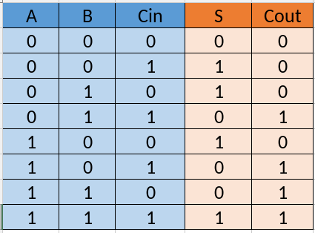

*Tabela 1. – tablica istinitosti za 1-bitni pun sabirač*

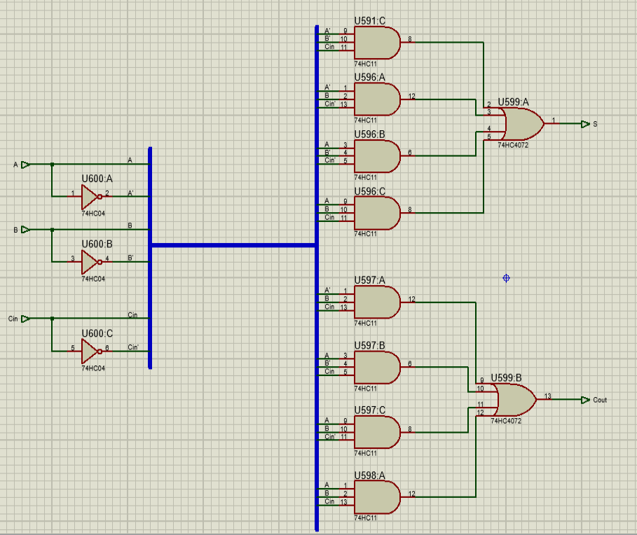

*Slika 1.- šema 1-bitnog punog sabirača*

Koristeći AND i NOT logičke operacije, kreiramo 1-bitni sabirač koji prima ulaze A, B i Carry In, a proizvodi izlaze S (zbir) i Carry Out (prenos).

|  |  |
| --- | --- |
| *Slika 2.- šema 4-bitnog punog sabirača* | *Slika 3.- šema 8-bitnog punog sabirača* |

Povezivanjem 1-bitnih sabirača u lanac, gde se Carry Out iz svakog prethodnog sabirača koristi kao Carry In za sledeći, napravljen je 4-bitni sabirač (iz slike 2.). Ovaj postupak omogućava sabiranje četiri bita brojeva A i B uz pravilan prenos između bitova.

Na isti način, povezujući dva 4-bitna sabirača, kreiran je 8-bitni sabirač (iz slike 3.).

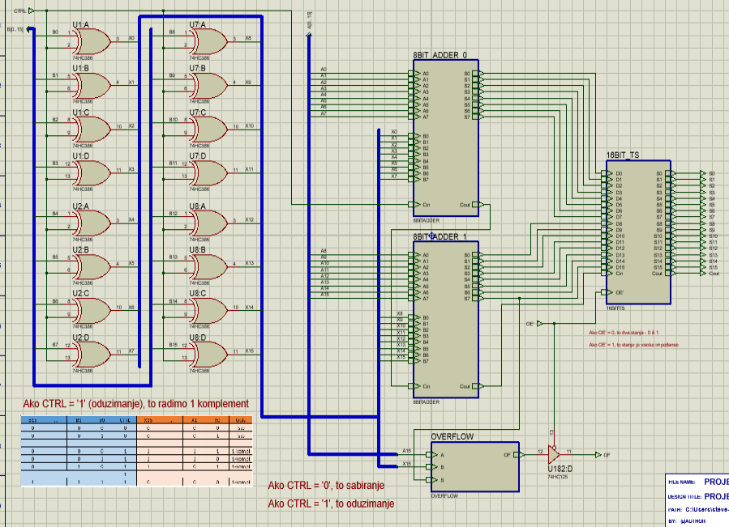

*Slika 4.- šema 16-bitnog sabirača i oduzimača*

Nakon toga je napravljen modul "Sabirača i Oduzimača" (iz slike 4.) omogućava izvođenje operacija sabiranja i oduzimanja, pri čemu se rezultat generiše u obliku 16-bitnog broja S (S0..S15), uz dodatne signale Carry i Overflow (OF) za detekciju prenosa i prekoračenja opsega.

Ulazi:

* Bus za 16-bit brojeve A i B (A0..A15 i B0..B15)
* Kontrolni signal CTRL: Mogućnost izbora operaciji (0 za sabiranje, 1 za oduzimanje)
* Kontrolni signal OE’: Omogućava isključenje izlaza modula pomoću Tri-State buffer kada modul nije u upotrebi (1 je uključen, 0 je isključen).

U nastavku razložimo konkretnije svaki deo ovog modula.

|  |  |
| --- | --- |
| *Slika 5.- šema prvog komplementa B broja ili samo B* | *Slika 6.- šema 16-bitnog punog sabirača* |

U ovom delu (iz slike 5.) modula koristi se logička operacija XOR između signala CTRL i svakog bita broja B.

* Ako je CTRL jednak 1 (oduzimanje), svaki bit broja B se invertuje, što odgovara operaciji dobijanja prvog komplementa.
* Ako je CTRL jednak 0 (sabiranje), bitovi broja B ostaju nepromenjeni i prenose se u istom obliku.

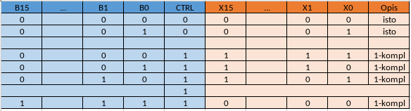

*Tabela 2. – tablica istinitosti za 1-bitni pun sabirač*

Dobijeni bitovi se označavaju kao X0..X15 i prosleđuju se u magistralu za dalje izvođenje operacija sabiranja ili oduzimanja.

Nakon toga, brojevi se sabiraju u dva međusobno povezana 8-bitna sabirača (iz slike 6.).

* U ove sabirače se prosleđuju ulazni brojevi A0..A15, X0..X15, kao i signal CTRL na ulaz Carry In.
* Ako je u pitanju operacija oduzimanja, u Carry In prvog 8-bitnog sabirača šalje se jedinica, čime se ostvaruje drugi komplement broja.

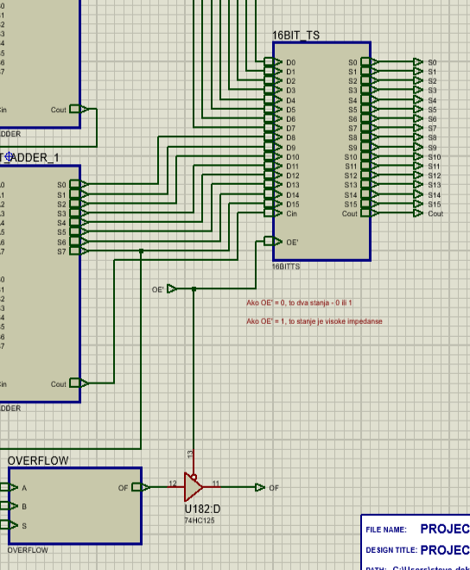

*Slika 7.- izlaze za modul “Sabirač i oduzimač”*

Posle toga koristi se modul Overflow (iz slike 7.) za poslednje bitove X15, A15 i S15 kako bi se proverilo da li je došlo do prekoračenja (Overflow).

Na kraju, svi izlazi prolaze kroz modul 16BIT_TS (Tri-State Buffer) (iz slike 7.), koji omogućava uključivanje ili isključivanje izlaza prema potrebi.

*2.1.2 Modul za unaprednu inverziju*

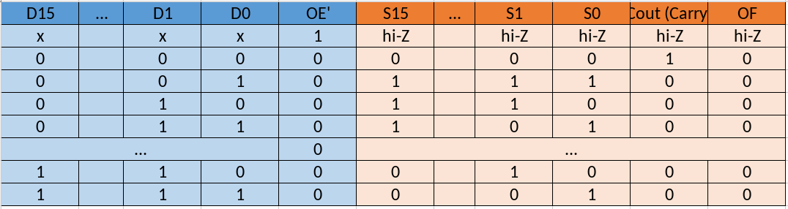

*Tabela 3. – tablica istinitosti za 16-bitni inverziju*

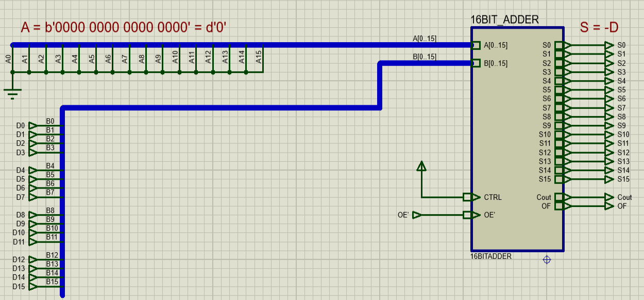

*Slika 8.- šema za modul inverziji*

Ovaj modul prima 16-bitna broj (od D0 do D15) i signal OE'. Modul funkcioniše prema principu 0 - D = inverzija, gde se broj D predstavlja na magistrali kao B0..B15, dok je broj A postavljen na nulu.

Zatim, oba broja se prosleđuju u "16-bitni Sabirač i Oduzimač", koji izvršava operaciju oduzimanja. Na izlazu dobijamo rezultat ove operacije.

*2.1.3 Modul za inkrement i dekrement broja A*

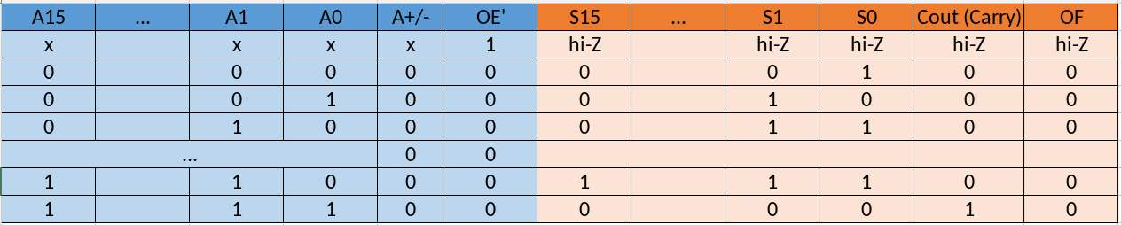

Tabela 4. – tablica istinitosti za inkrement (za A+/- je 0)

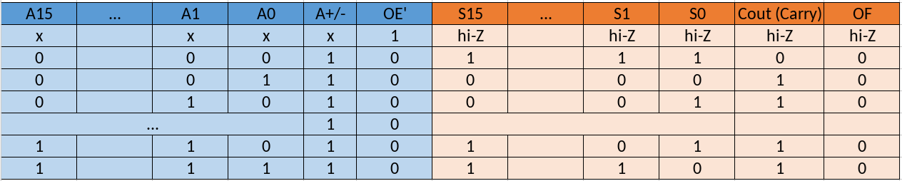

*Tabela 5. – tablica istinitosti za dekrement (za A+/- je 1)*

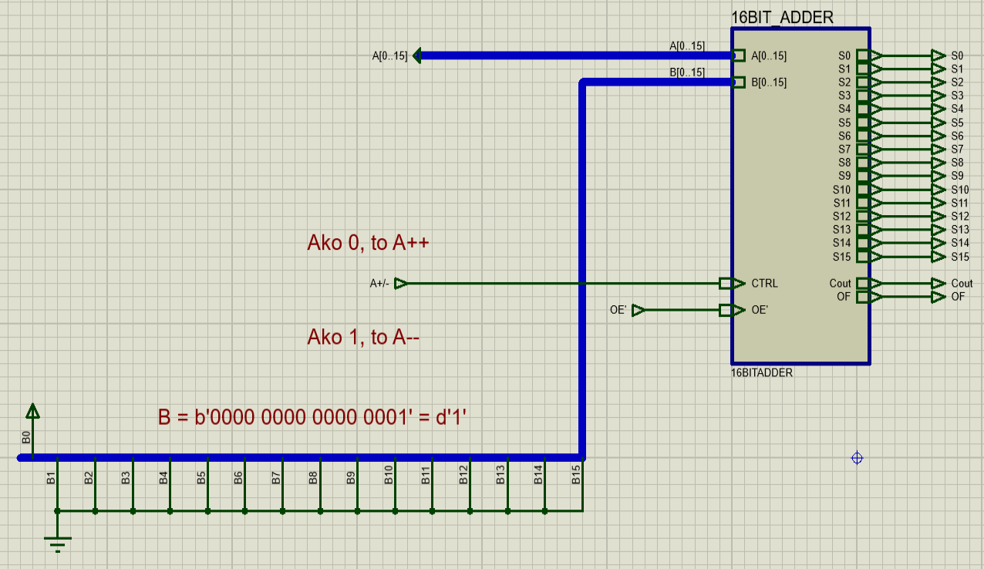

*Slika 9.- šema za modul inkrement/dekrement*

U ovom modulu koristi se "16-bitni Sabirač i Oduzimač". Na ulaz A se prosleđuje 16-bitni broj, dok se na ulaz B šalje jedinica (0000 0000 0000 0001). Zatim se izvršava operacija sabiranja ili oduzimanja, zavisno od signala CTRL.

2.2 Logički deo

2.2.1 Logičko I (AND)

Za logičko I koristili su se elementi kao što su 74HC08 sa 2 ulaza i 74HC11 sa tri.

|  |  |  |
| --- | --- | --- |
| *Slika 10.- 74HC08* | *Slika 11.- 74HC11* | *Tabela 6. – tablica istinitosti za AND* |

Funkcija logičkog I (AND) može se opisati na sledeći način: "Ako su ulaze jednake 1, izlaz R će biti 1". Ovo možemo videti posmatranjem tabele istine.

2.2.2 Logičko ILI (OR)

Za logičko ILI koristili su se elementi kao što su 74HC32 sa 2 ulaza i 74HC4072 sa četiri.

|  |  |  |
| --- | --- | --- |
| *Slika 12.- 74HC32* | *Slika 13.- 74HC4072* | *Tabela 7. – tablica istinitosti za OR* |

Funkciju logičkog ILI kola možemo opisati na sledeći način: "Ako je A jednako 1 ILI je B jednako 1 (ili su oba ulaza jedinica), onda na izlazu R imamo jedinicu".

2.2.3 Logičko NE (NOT)

Logičko NE kolo ili invetor je najjednostavnije logičko kolo (element 74HC04). Na izlazu daje negiranu vrednost ulazne veličine.

|  |  |
| --- | --- |
| *Slika 14.- 74HC04* | *Tabela 8. – tablica istinitosti za NOT* |

2.2.4 Isključivo ILI (XOR)

Funkcija XOR kola može se opisati sa: "Ako je bilo koji ulaz A ILI B jedinica, ali NE oba, izlaz R je jedinica". Koristio sam element 74HC386.

|  |  |
| --- | --- |
| *Slika 15.- 74HC386* | *Tabela 9. – tablica istinitosti za XOR* |

2.3 Dodatni moduli

2.3.1 Overflow modul

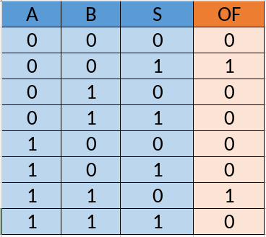

*Tabela 10.- tablica istinosti za Overflow*

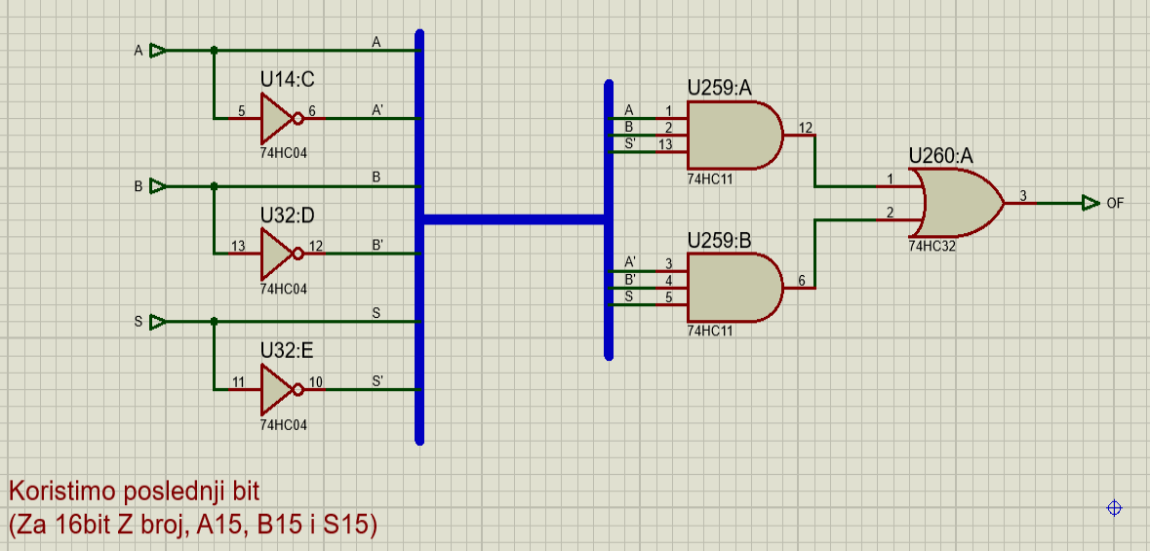

*Slika 16. – šema za overflow modul*

Upotrebom NOT, AND i OR kola proveravamo validnost izlaza prilikom sabiranja i oduzimanja sa predznakom. Overflow bit se postavlja na 1 ako su predznaci (MSB) ulaznih brojeva isti, ali predznak izlaza se ne poklapa sa njima. Ovo ukazuje na to da rezultat izlazi iz opsega koji može biti predstavljen sa 16 bitova.

Kada nisu aktivne aritmetičke operacije ili kada se koristi drugi komplement, overflow bit se postavlja u stanje visoke impedanse.

2.3.2 Buffer modul

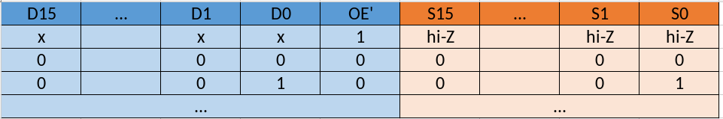

*Tabela 11.- tablica istinosti za 16-bit Buffer*

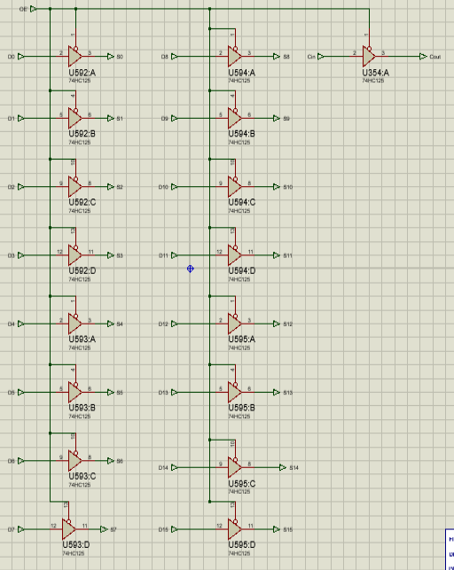

*Slika 17. – šema za 16-bit buffer modul*

Za 16-bitni sabirač i oduzimač napravljen je poseban modul sa Tri State Buffer-om za uključivanje i isključivanje rada modula. Kada je signal OE' postavljen na 1, izlaz modula prelazi u stanje visoke impedanse, što znači da modul ne utiče na magistralu. Kada je OE' = 0, modul je aktivan.

2.3.3 Dekoder sa negativnom logikom

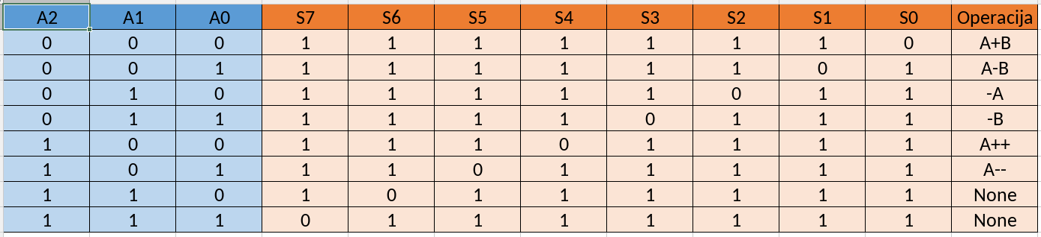

*Tabela 12.- tablica istinosti za dekoder sa negativnom logikom*

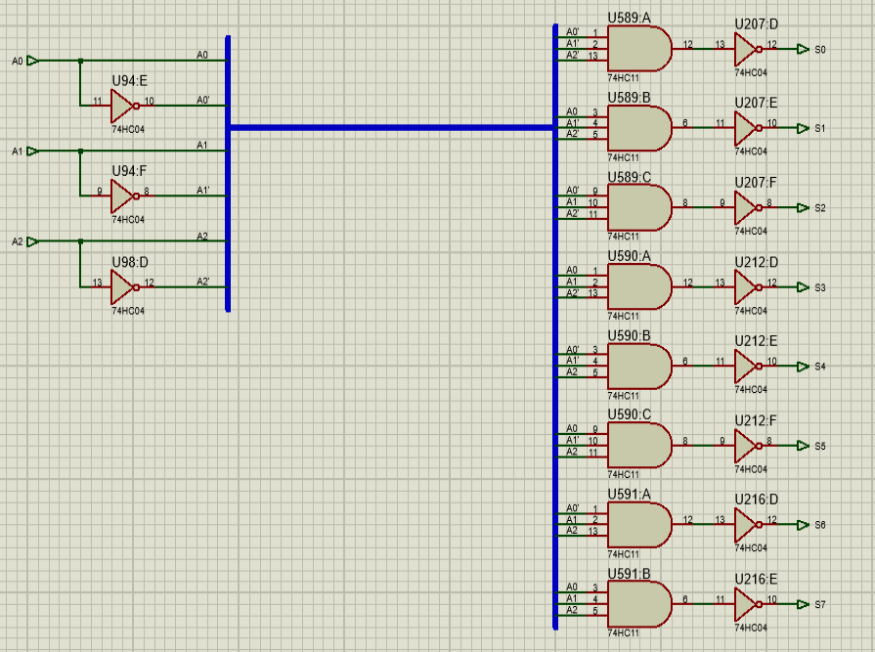

*Slika 18. – šema za dekoder sa negativnom logikom*

Za izbor konkretne operacije razvijen je 3x8 dekoder, koji na osnovu ulaza od 3 bita bira određenu operaciju. Izabranoj operaciji biće dodeljena vrednost 0, dok će svim ostalim operacijama biti dodeljena vrednost 1.

2.4 Unutar aritmetičkog modula

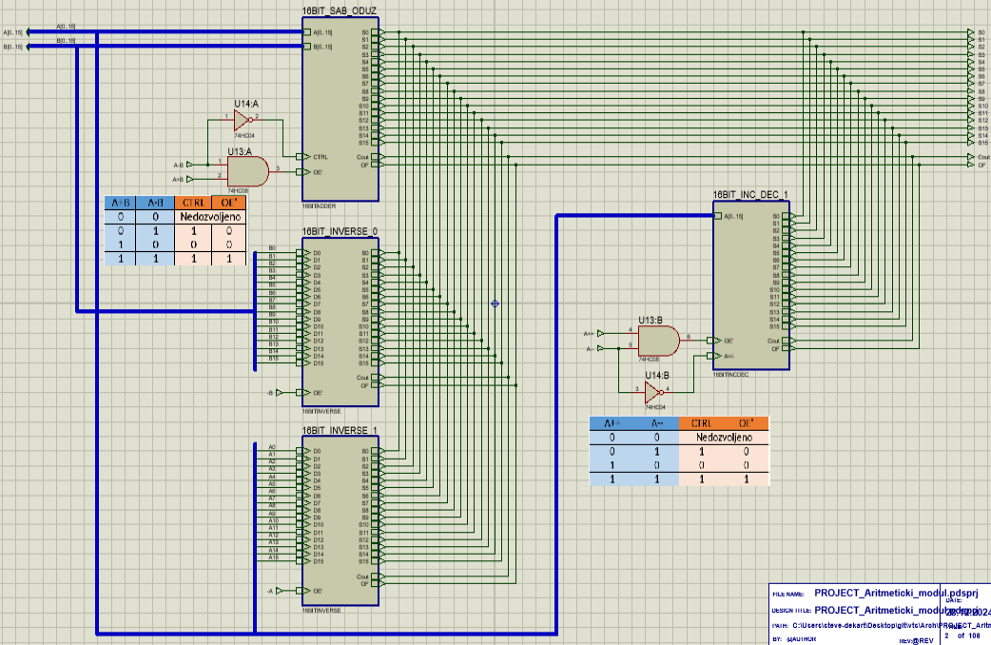

*Slika 19. – šema za aritmetički modul*

Unutar aritmetičkog modula (iz slike 18.) nalaze se četiri modula: 16-bitni sabirač i oduzimač, inkrement/dekrement za A, inverzija za A i inverzija za B. Svaki od njih je povezan sa svojom magistralom A i B, kao i ulazom koji zavisi od izabrane operacije putem OE'. Svi moduli imaju isti izlaz S0..S15, koji se bira pomoću OE'.

Za module "sabirač i oduzimač" za A i B, kao i "inkrement/dekrement" za A, kreirana je logička šema zasnovana na dve operacije unutar jednog modula. U nastavku su prikazane šeme i tabele koje objašnjavaju funkcionisanje izbora operaciji.

|  |  |
| --- | --- |
| *Tabela 13.- tablica istinosti za izbor operaciji A+B/A-B* | *Tabela 14.- tablica istinosti za izbor operaciji A++/A--* |
| *Slika 20. – šema za izbor operaciji A+B/A-B* | *Slika 21. – šema za izbor operaciji A++ ili A--* |

3. Prikaz simulacije

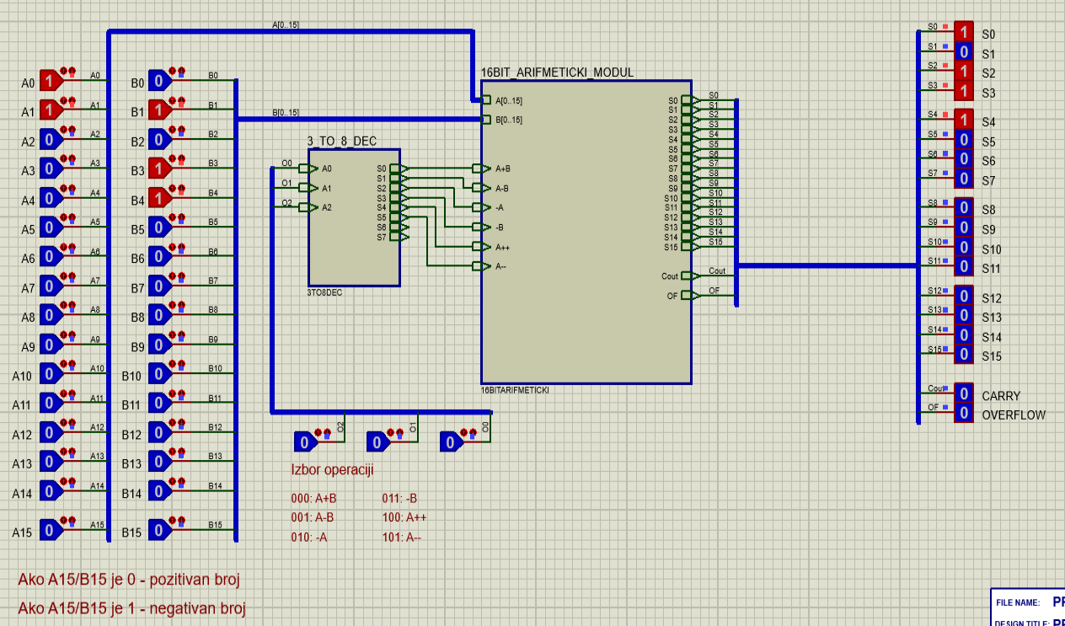

*Slika 22. – Operacija A+B*

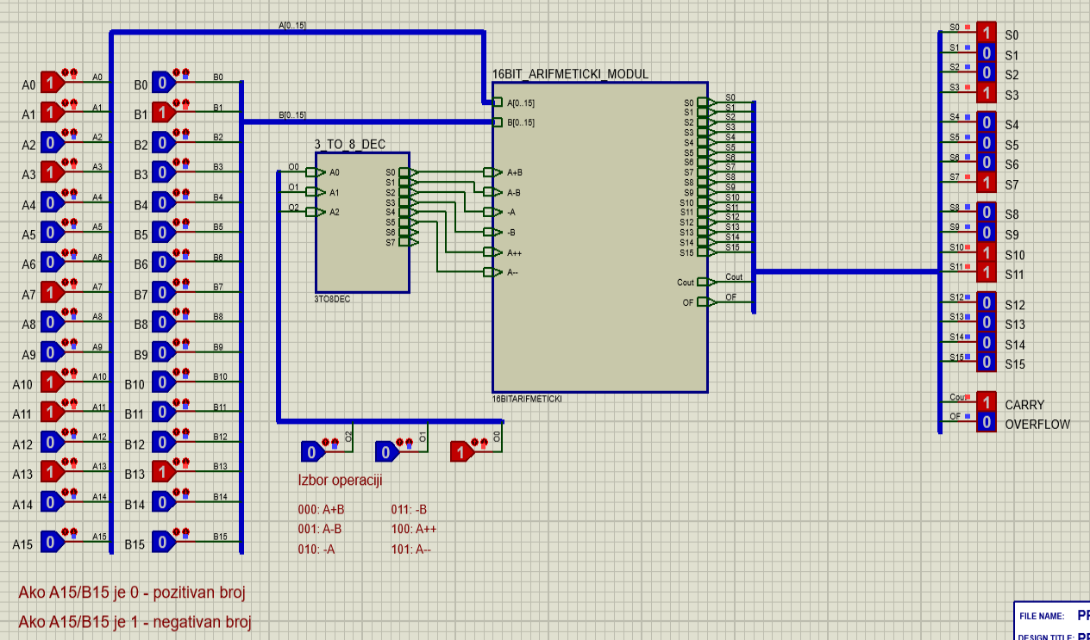

*Slika 23. – Operacija A-B*

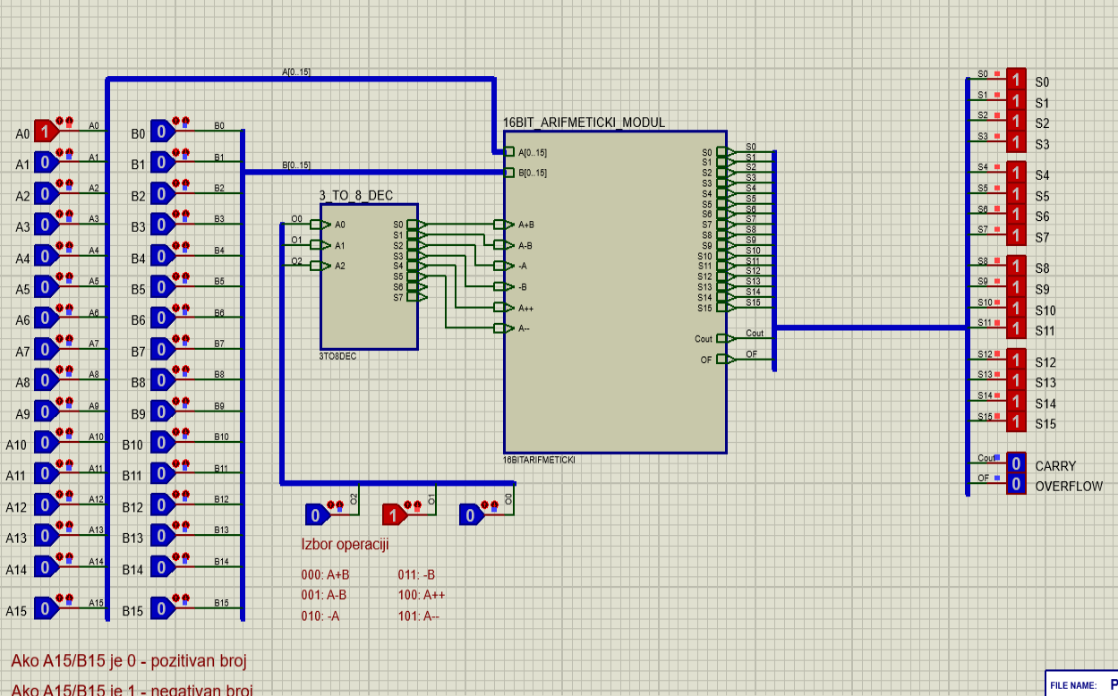

*Slika 24. – Operacija -A*

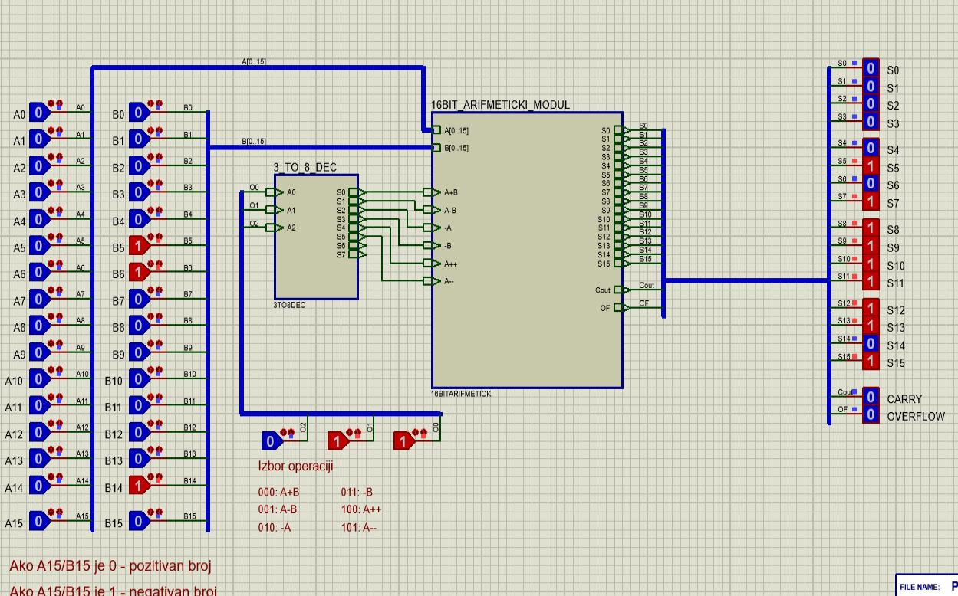

*Slika 25. – Operacija -B*

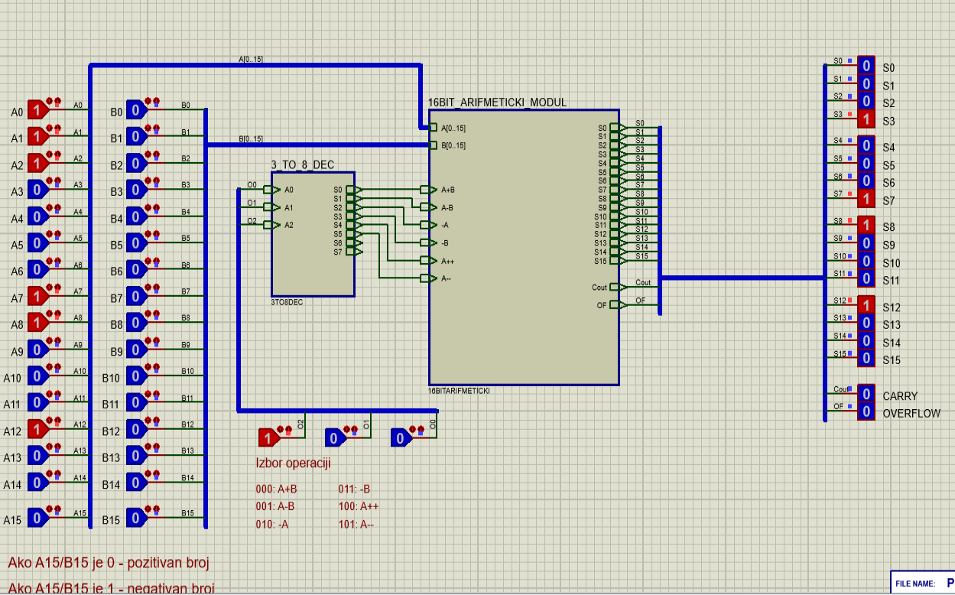

*Slika 26. – Operacija A++*

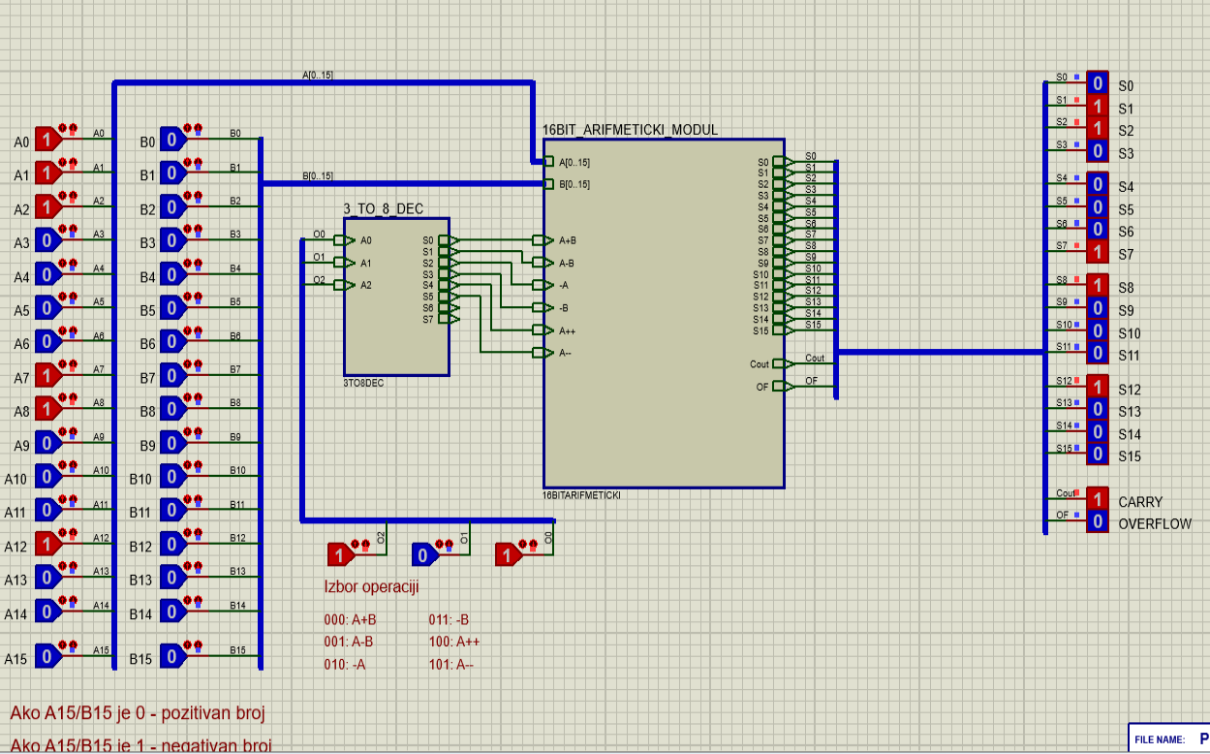

*Slika 26. – Operacija A--*

4. Prilog

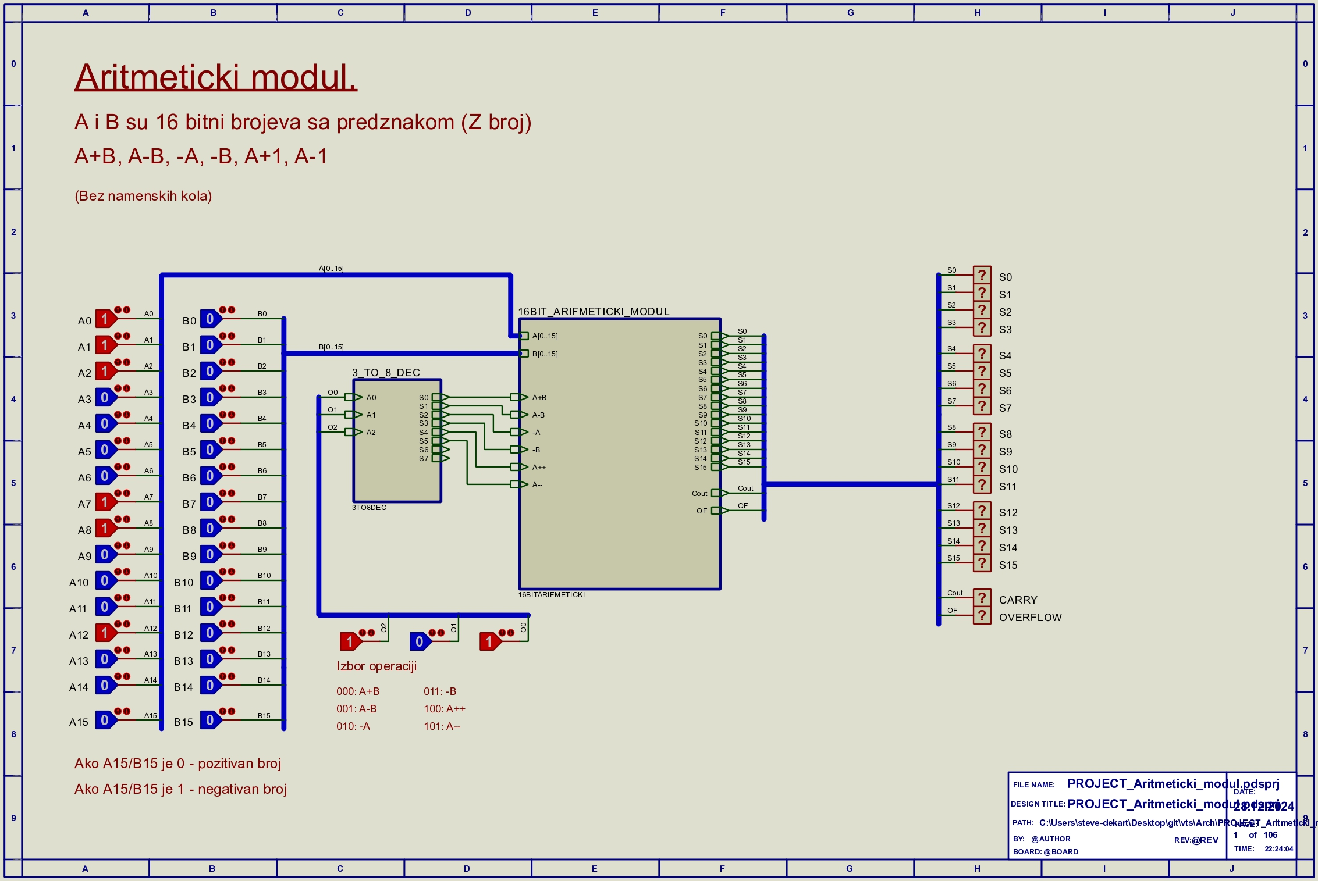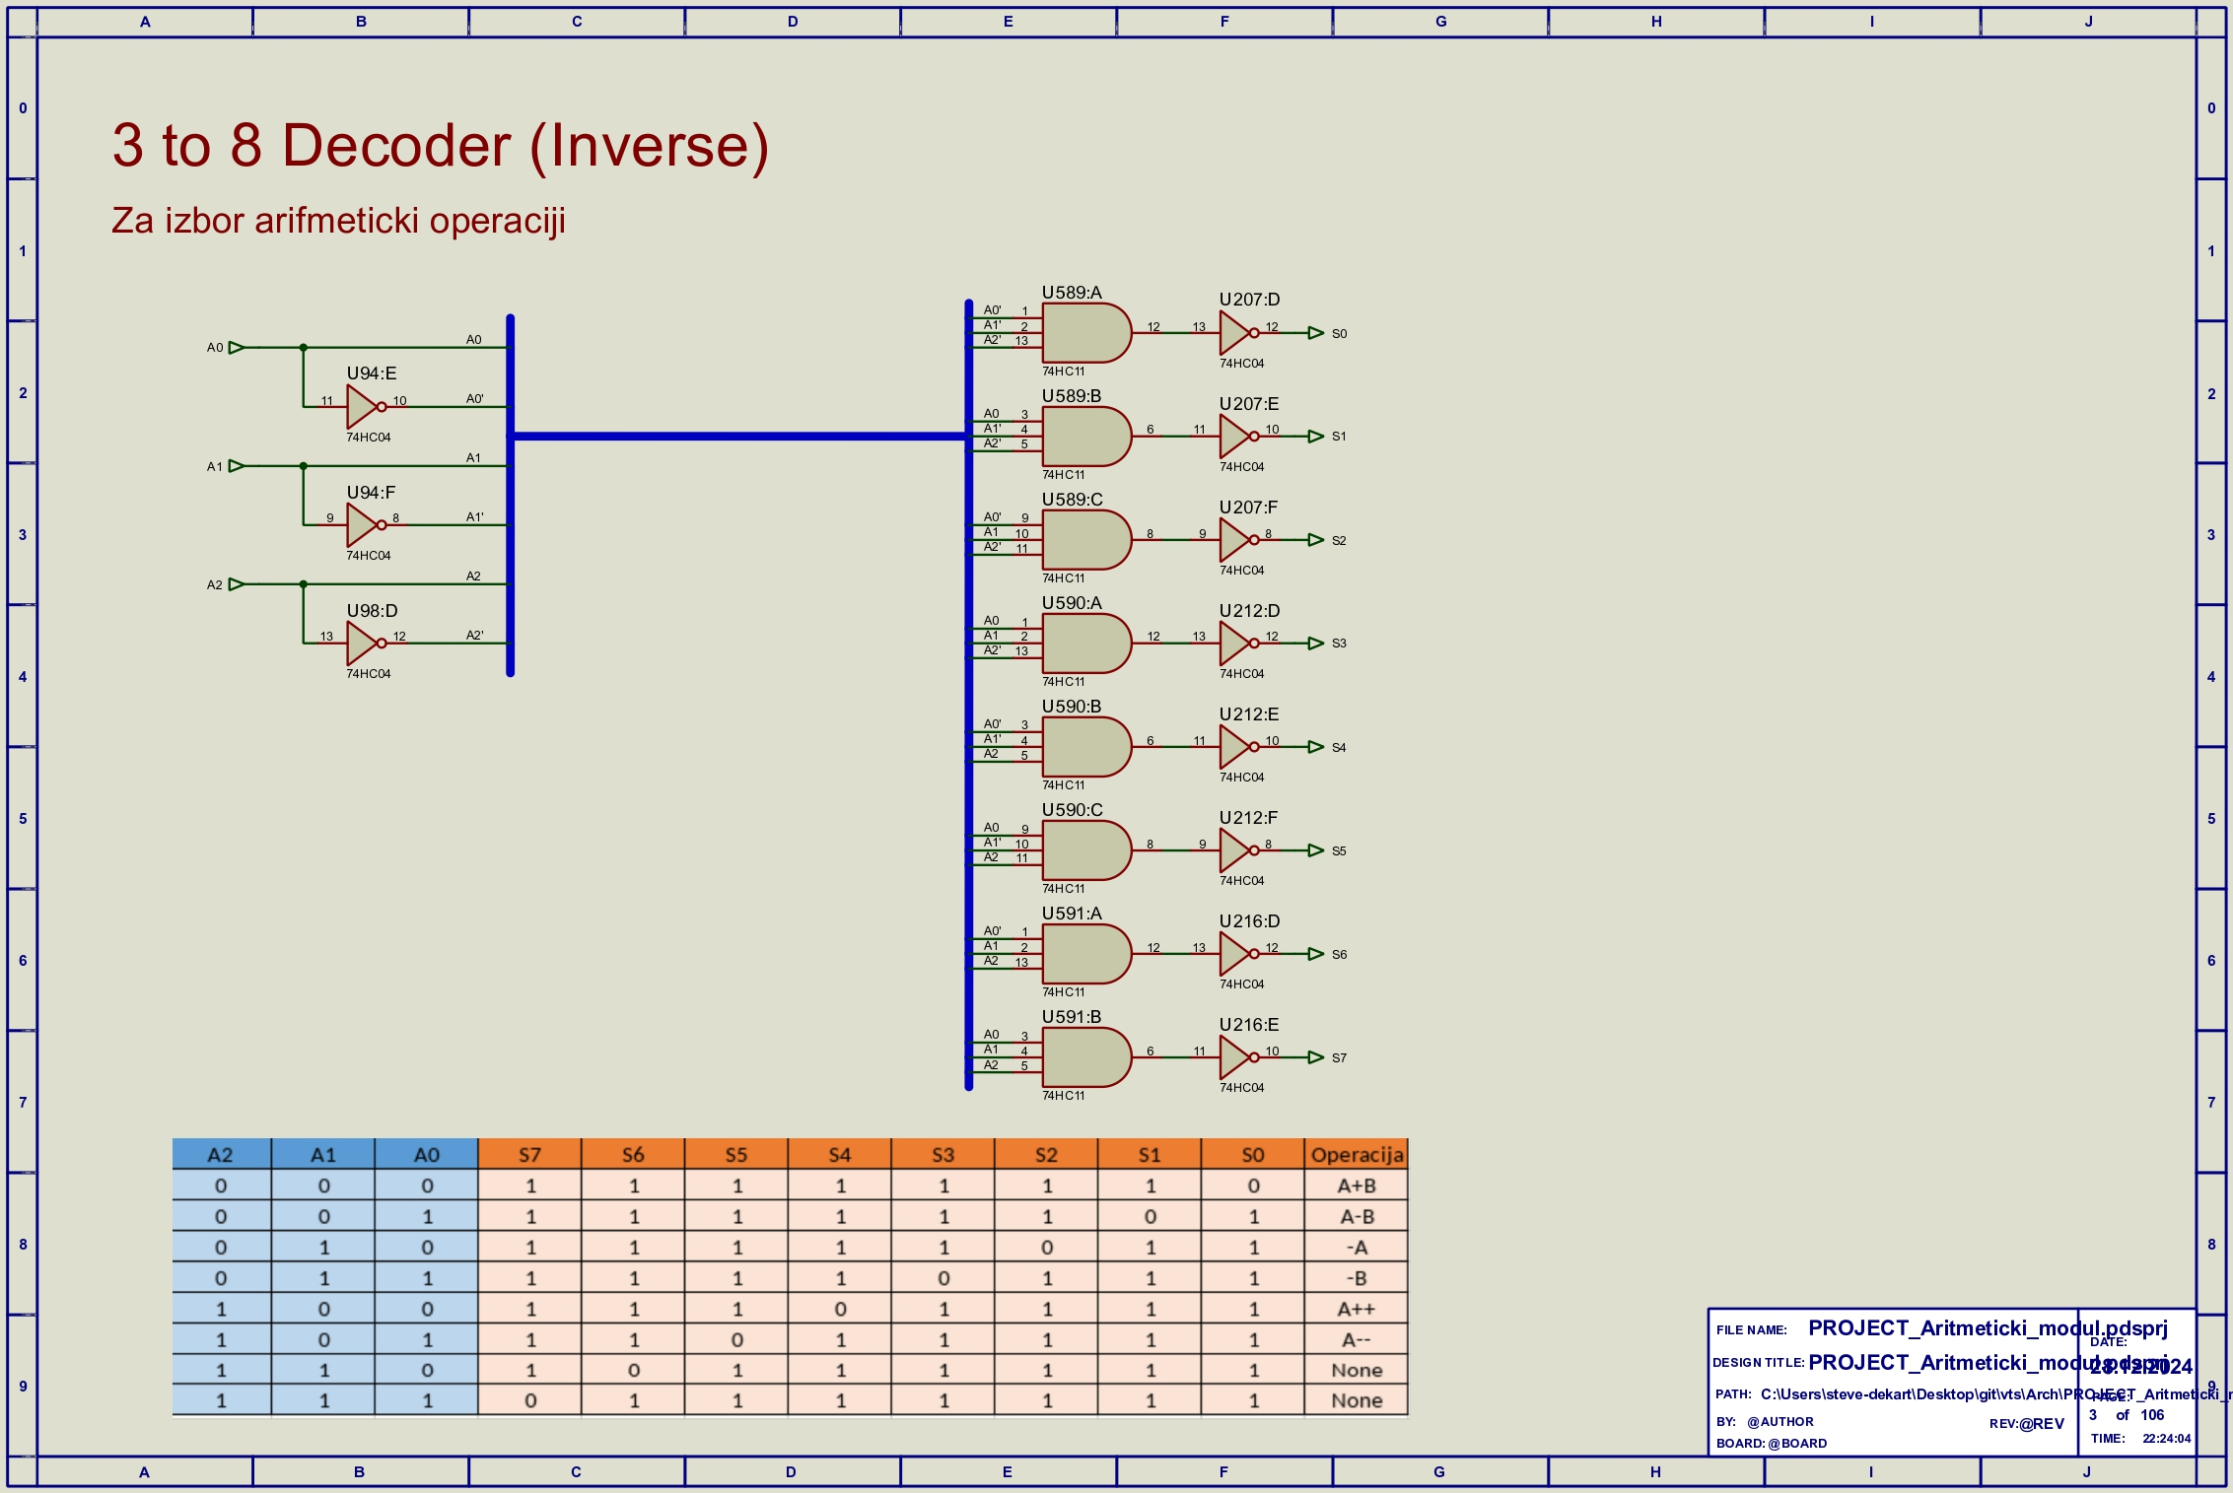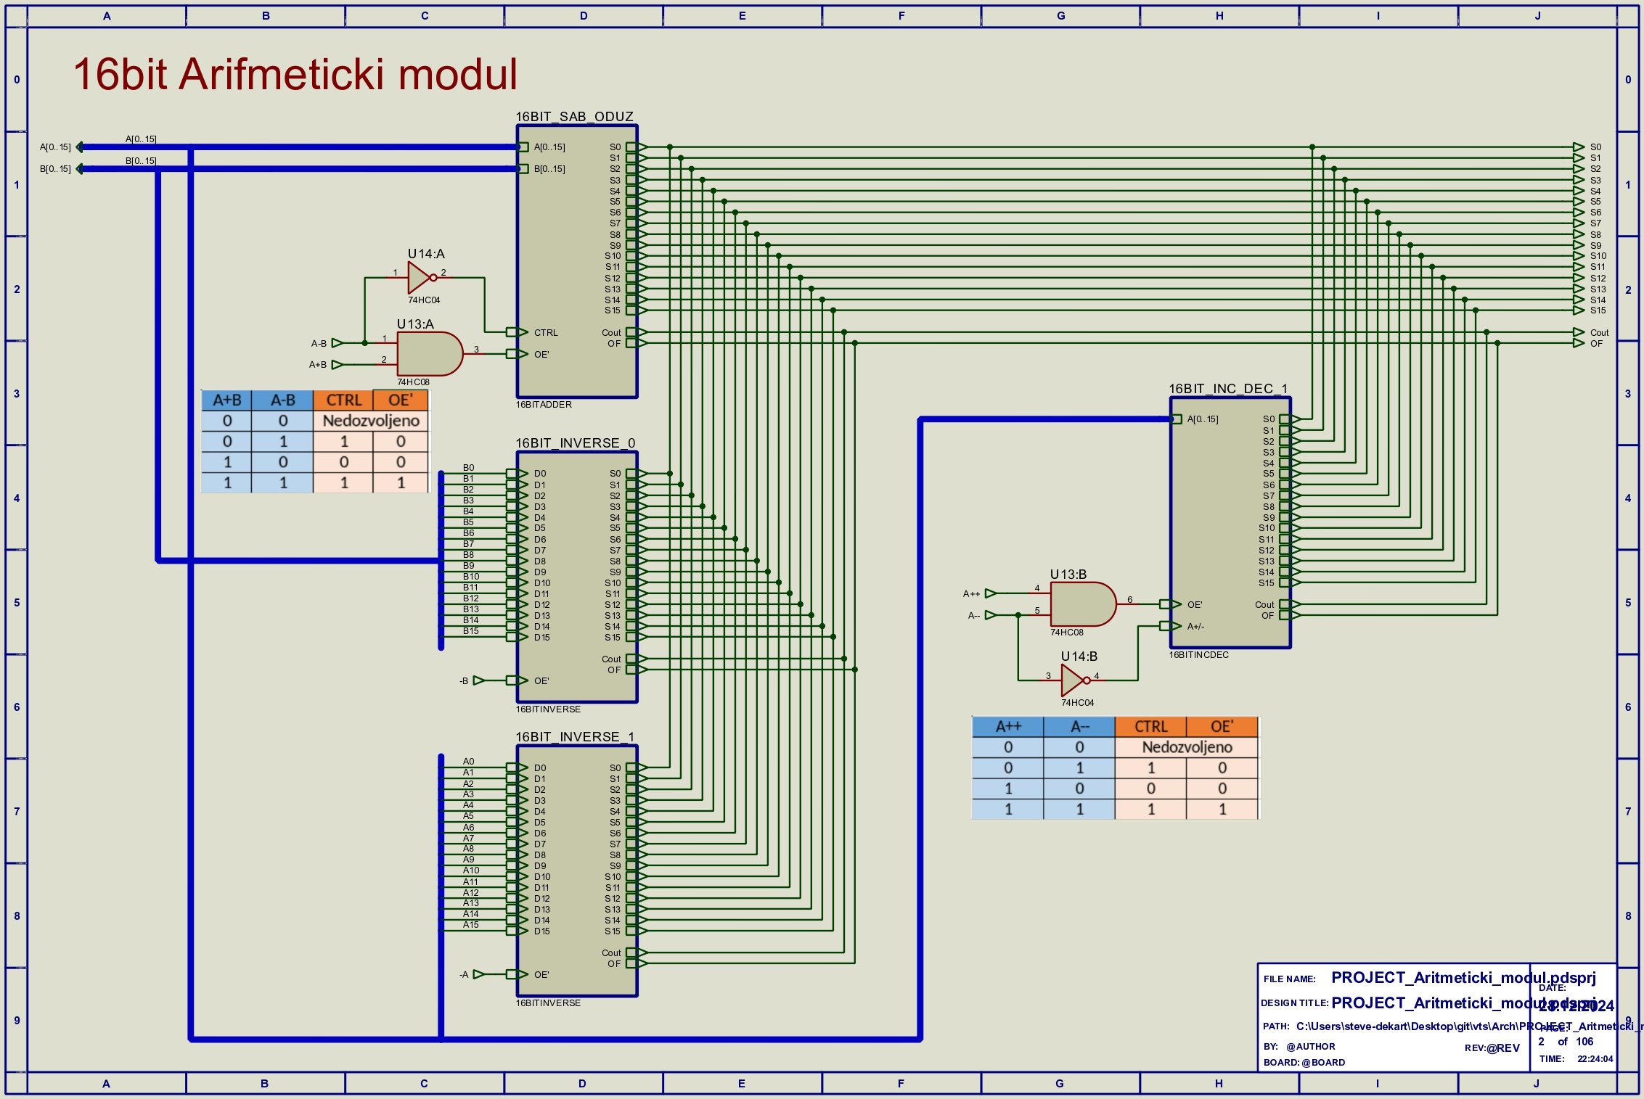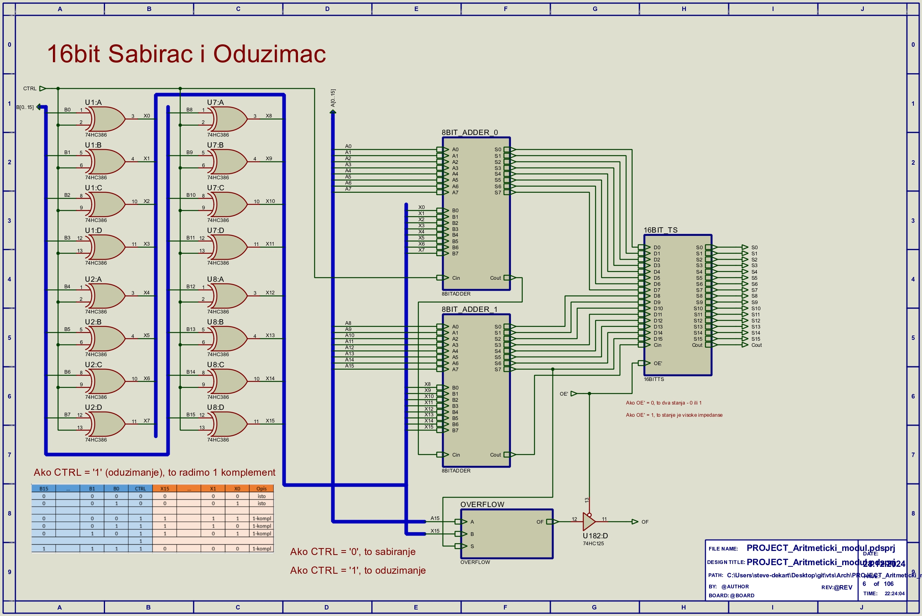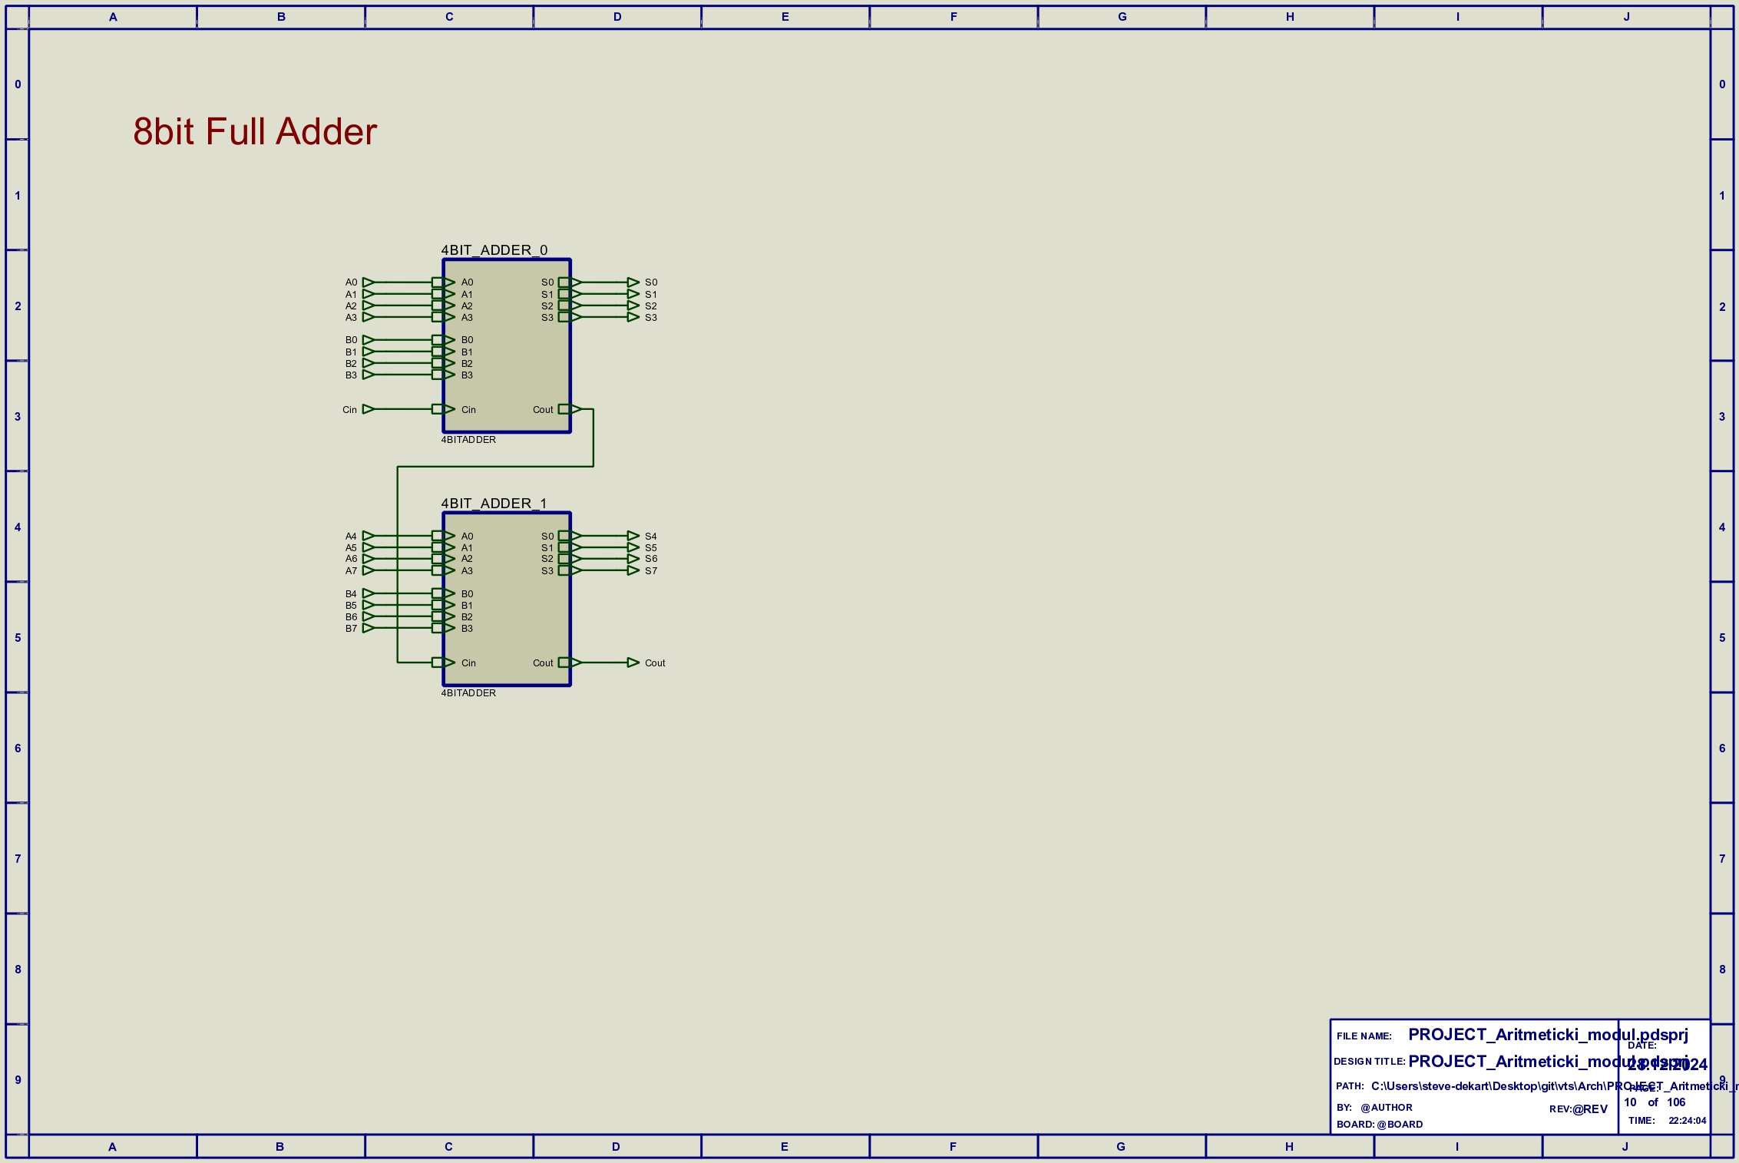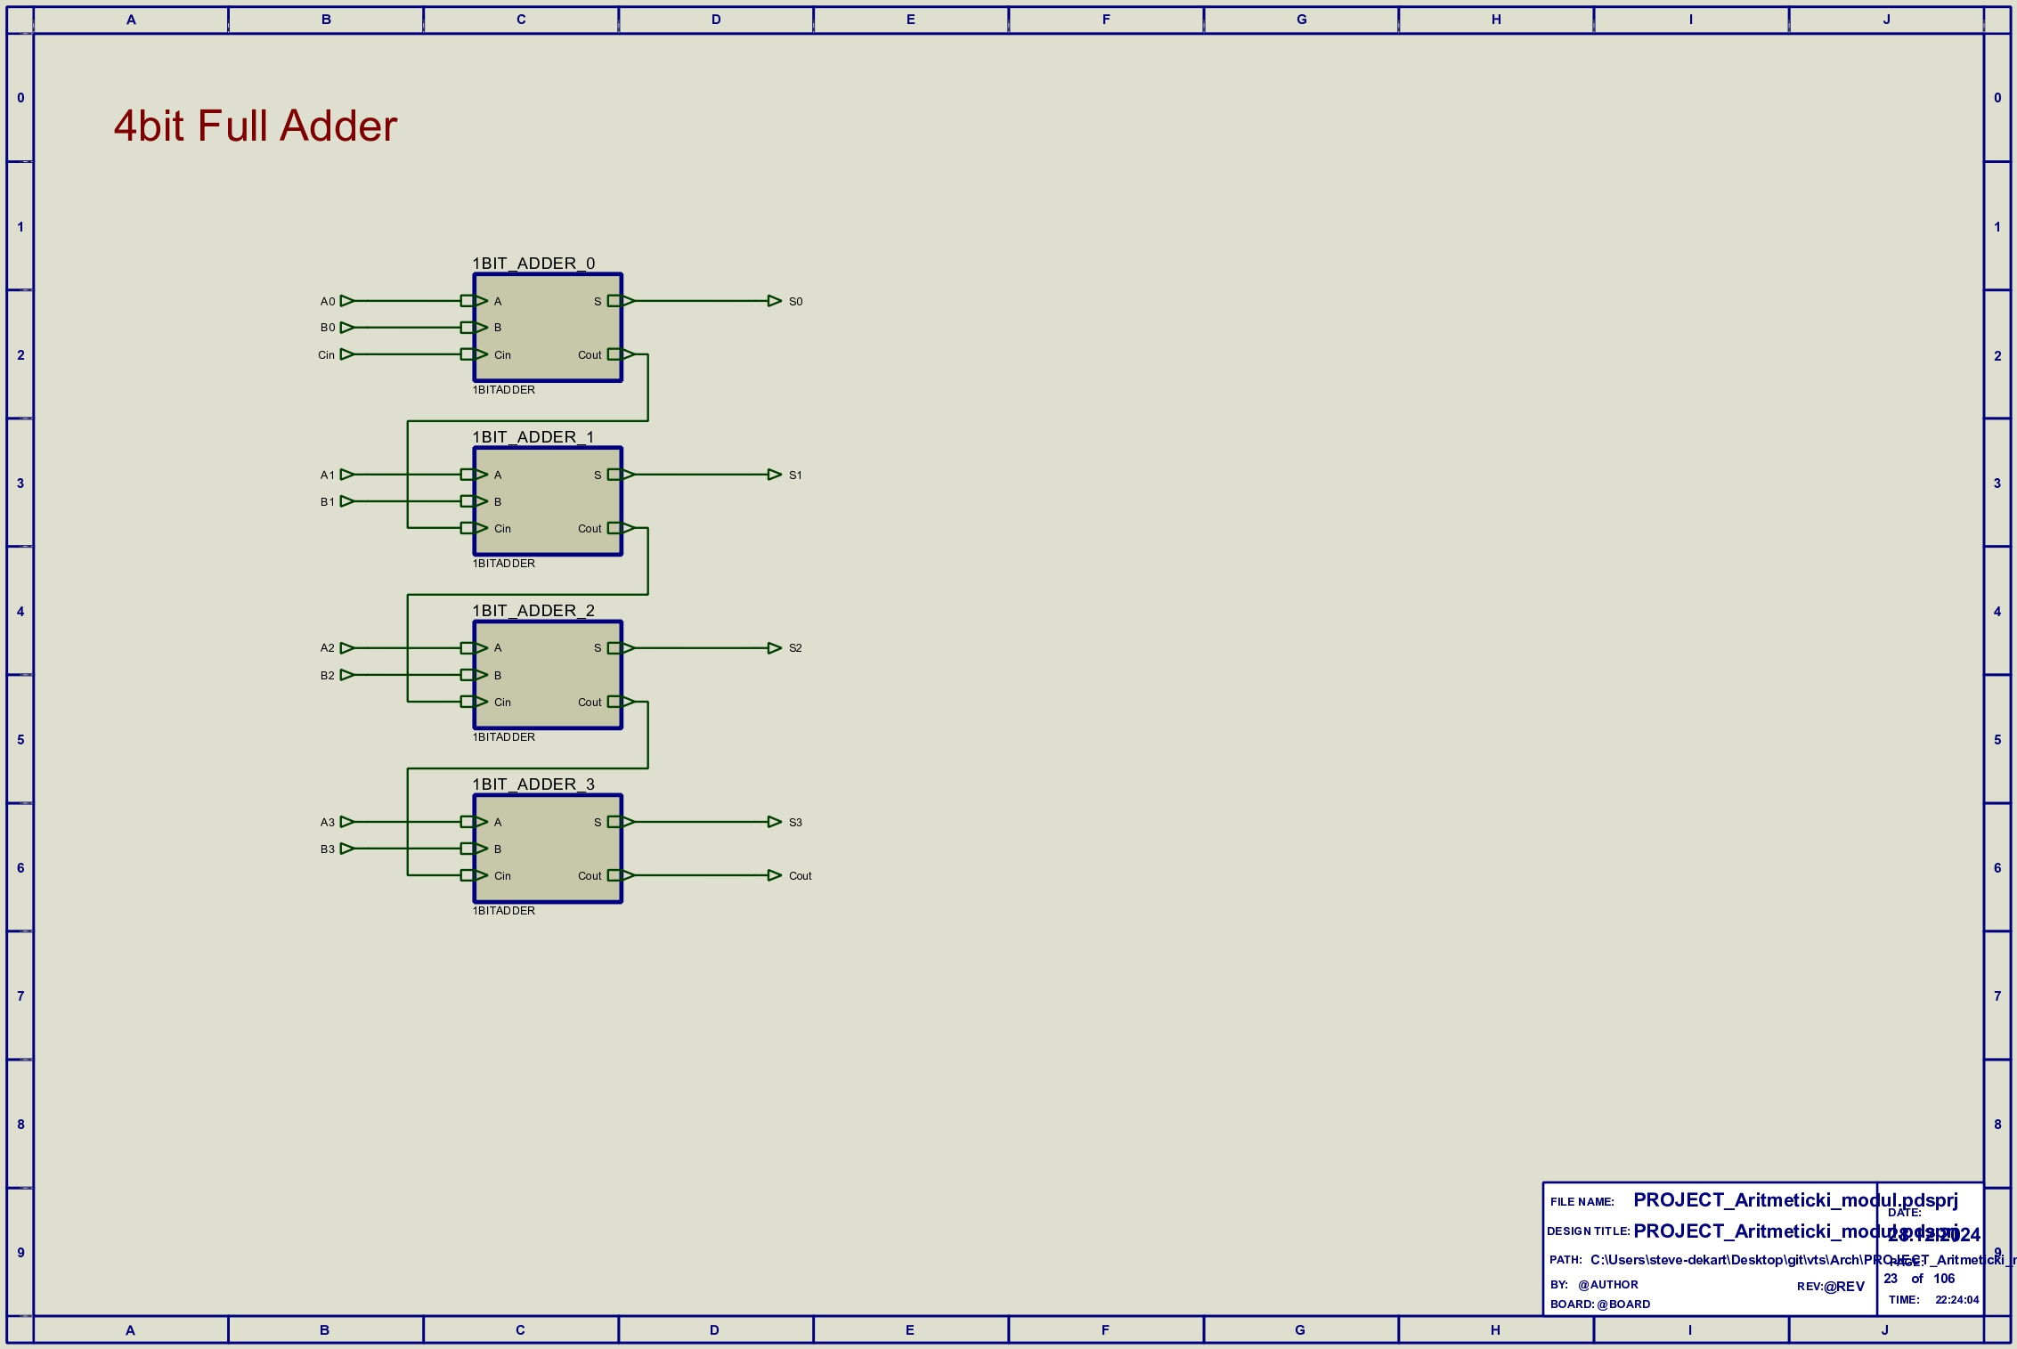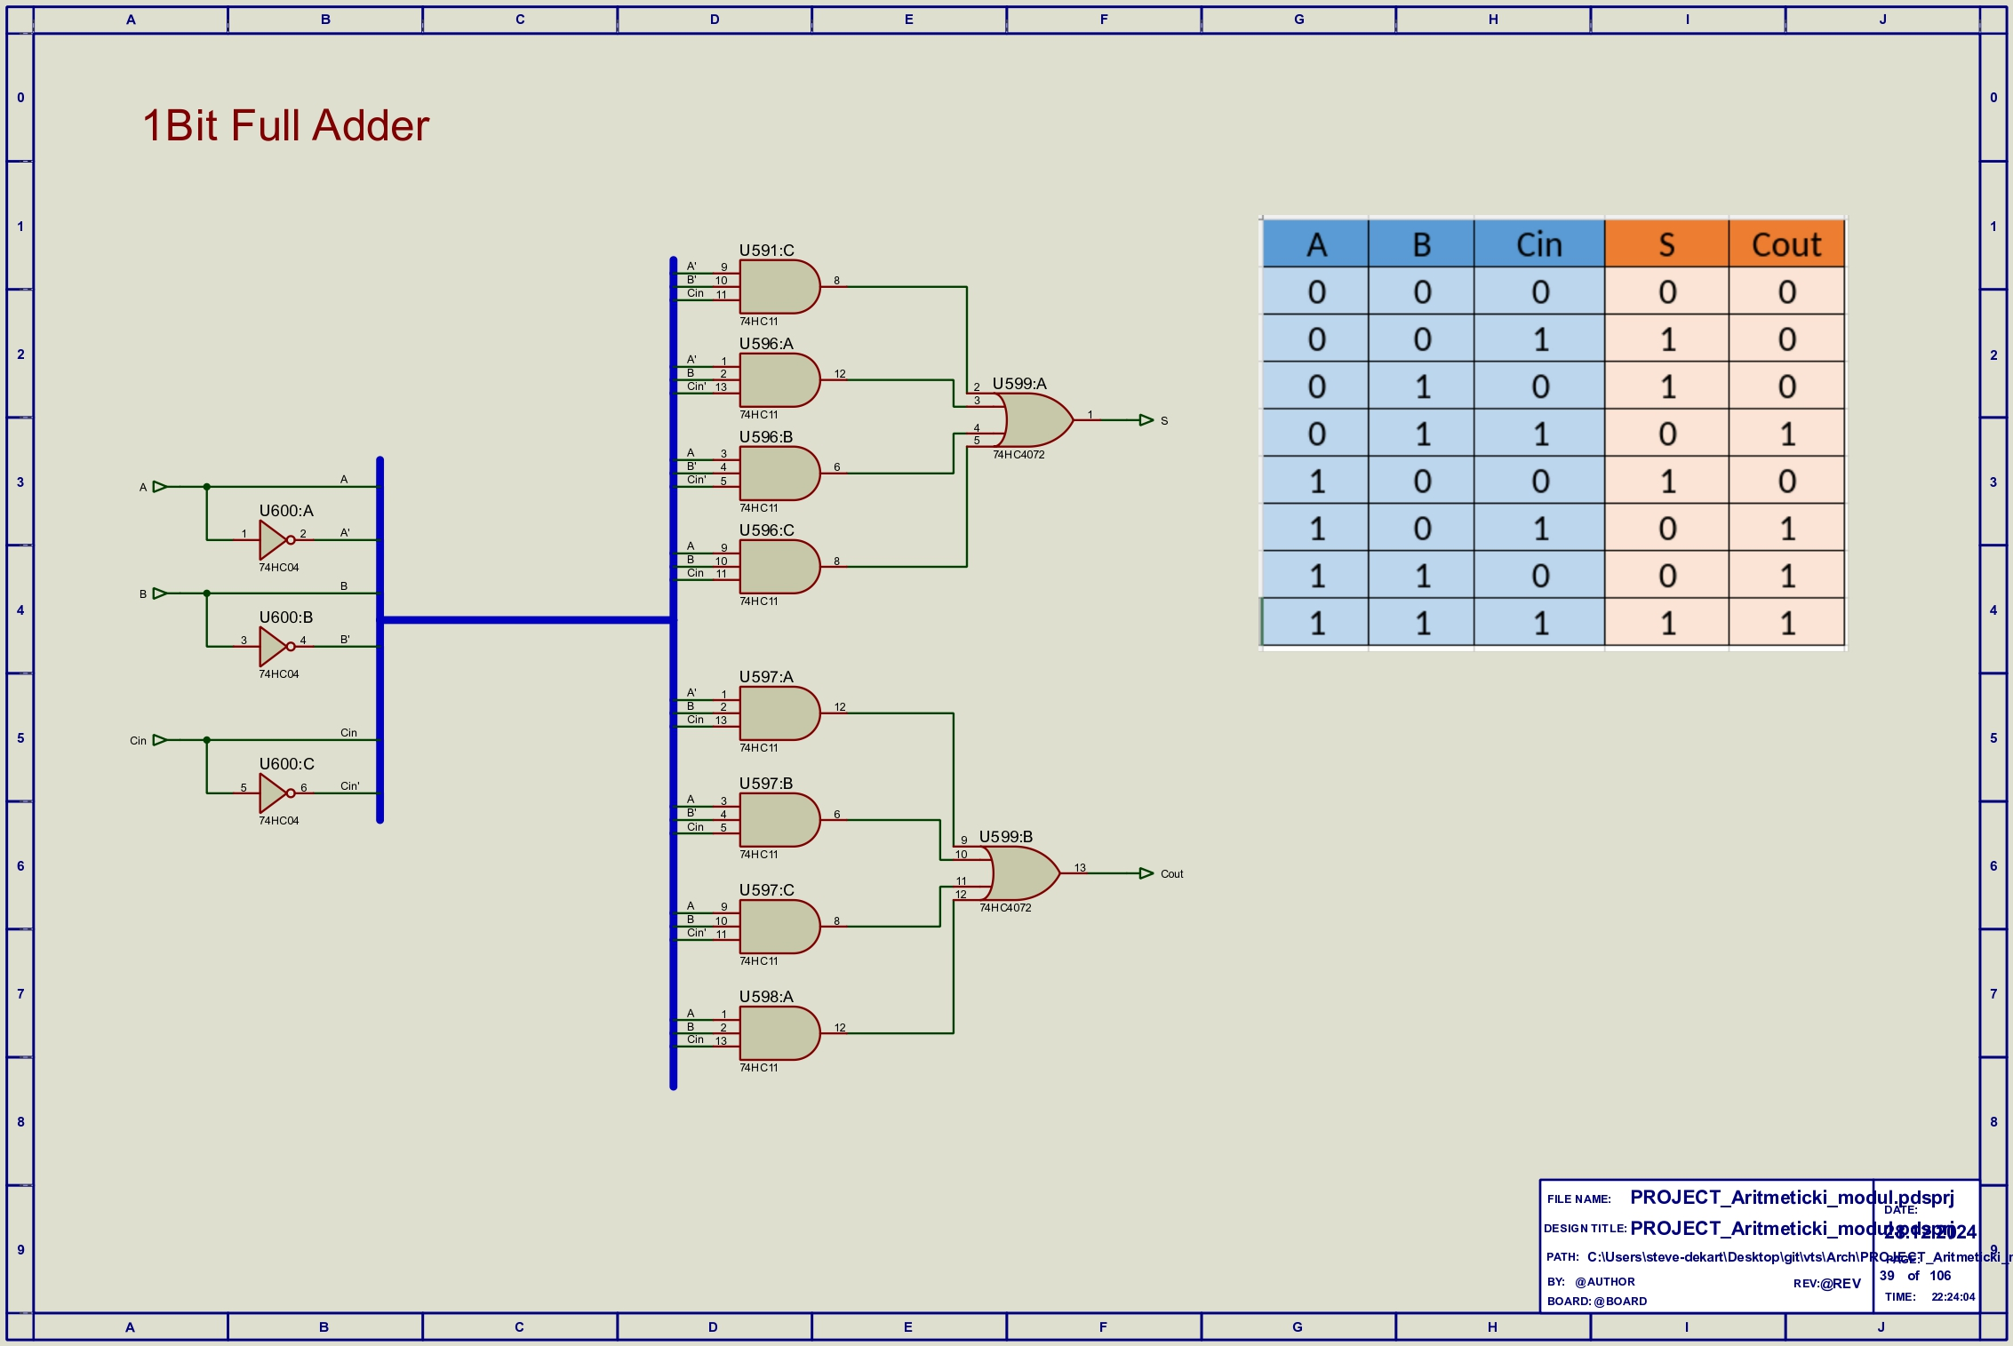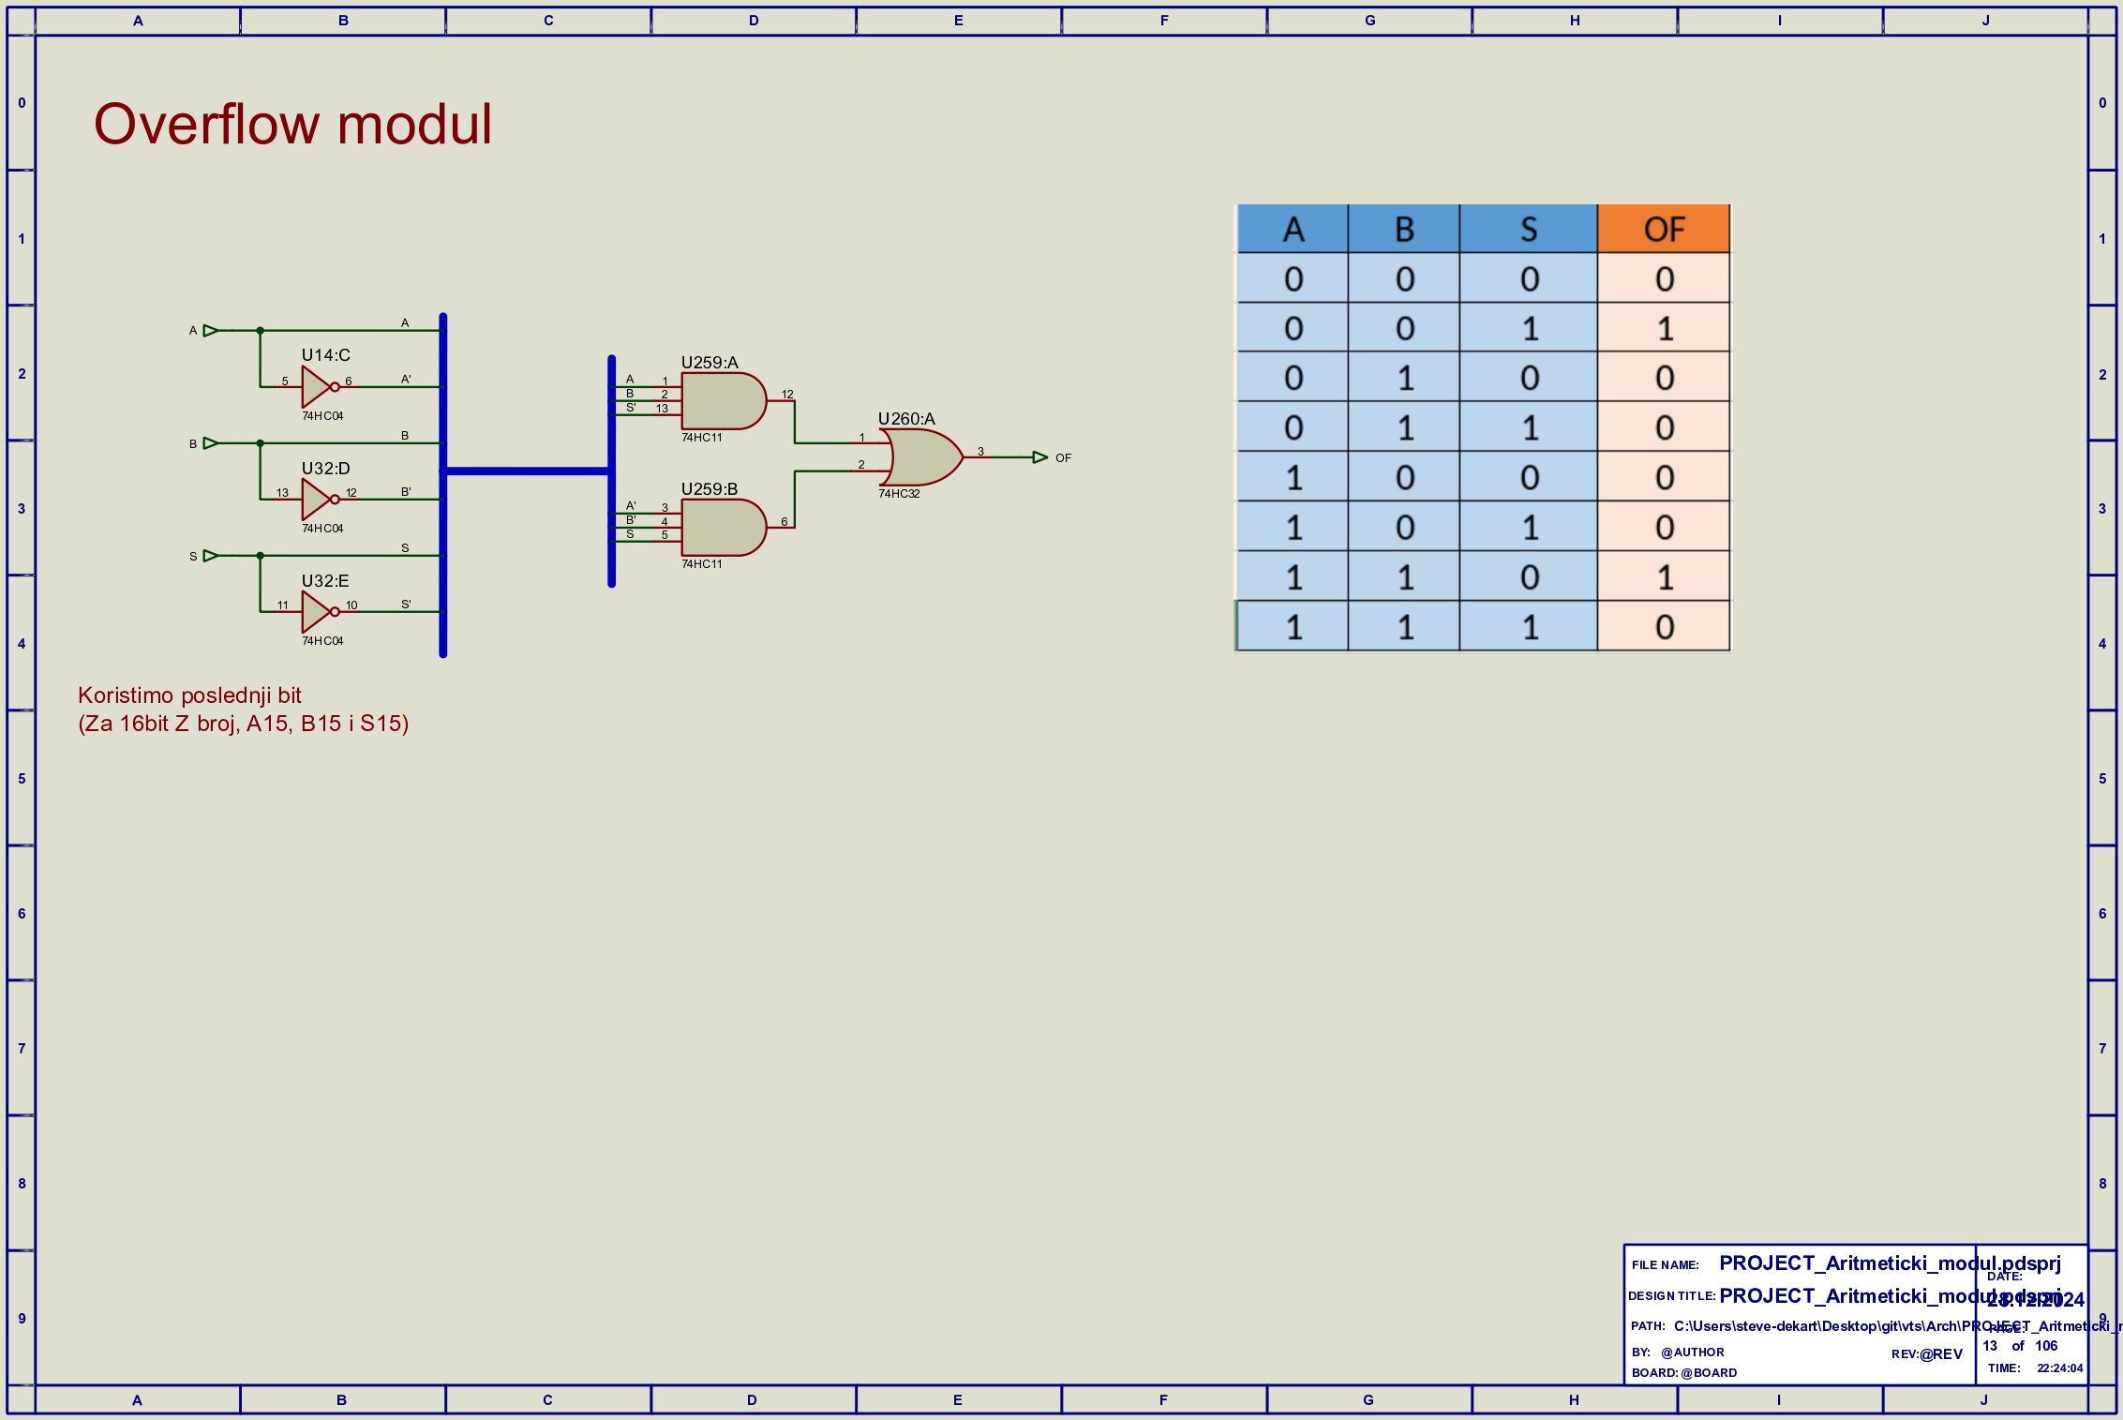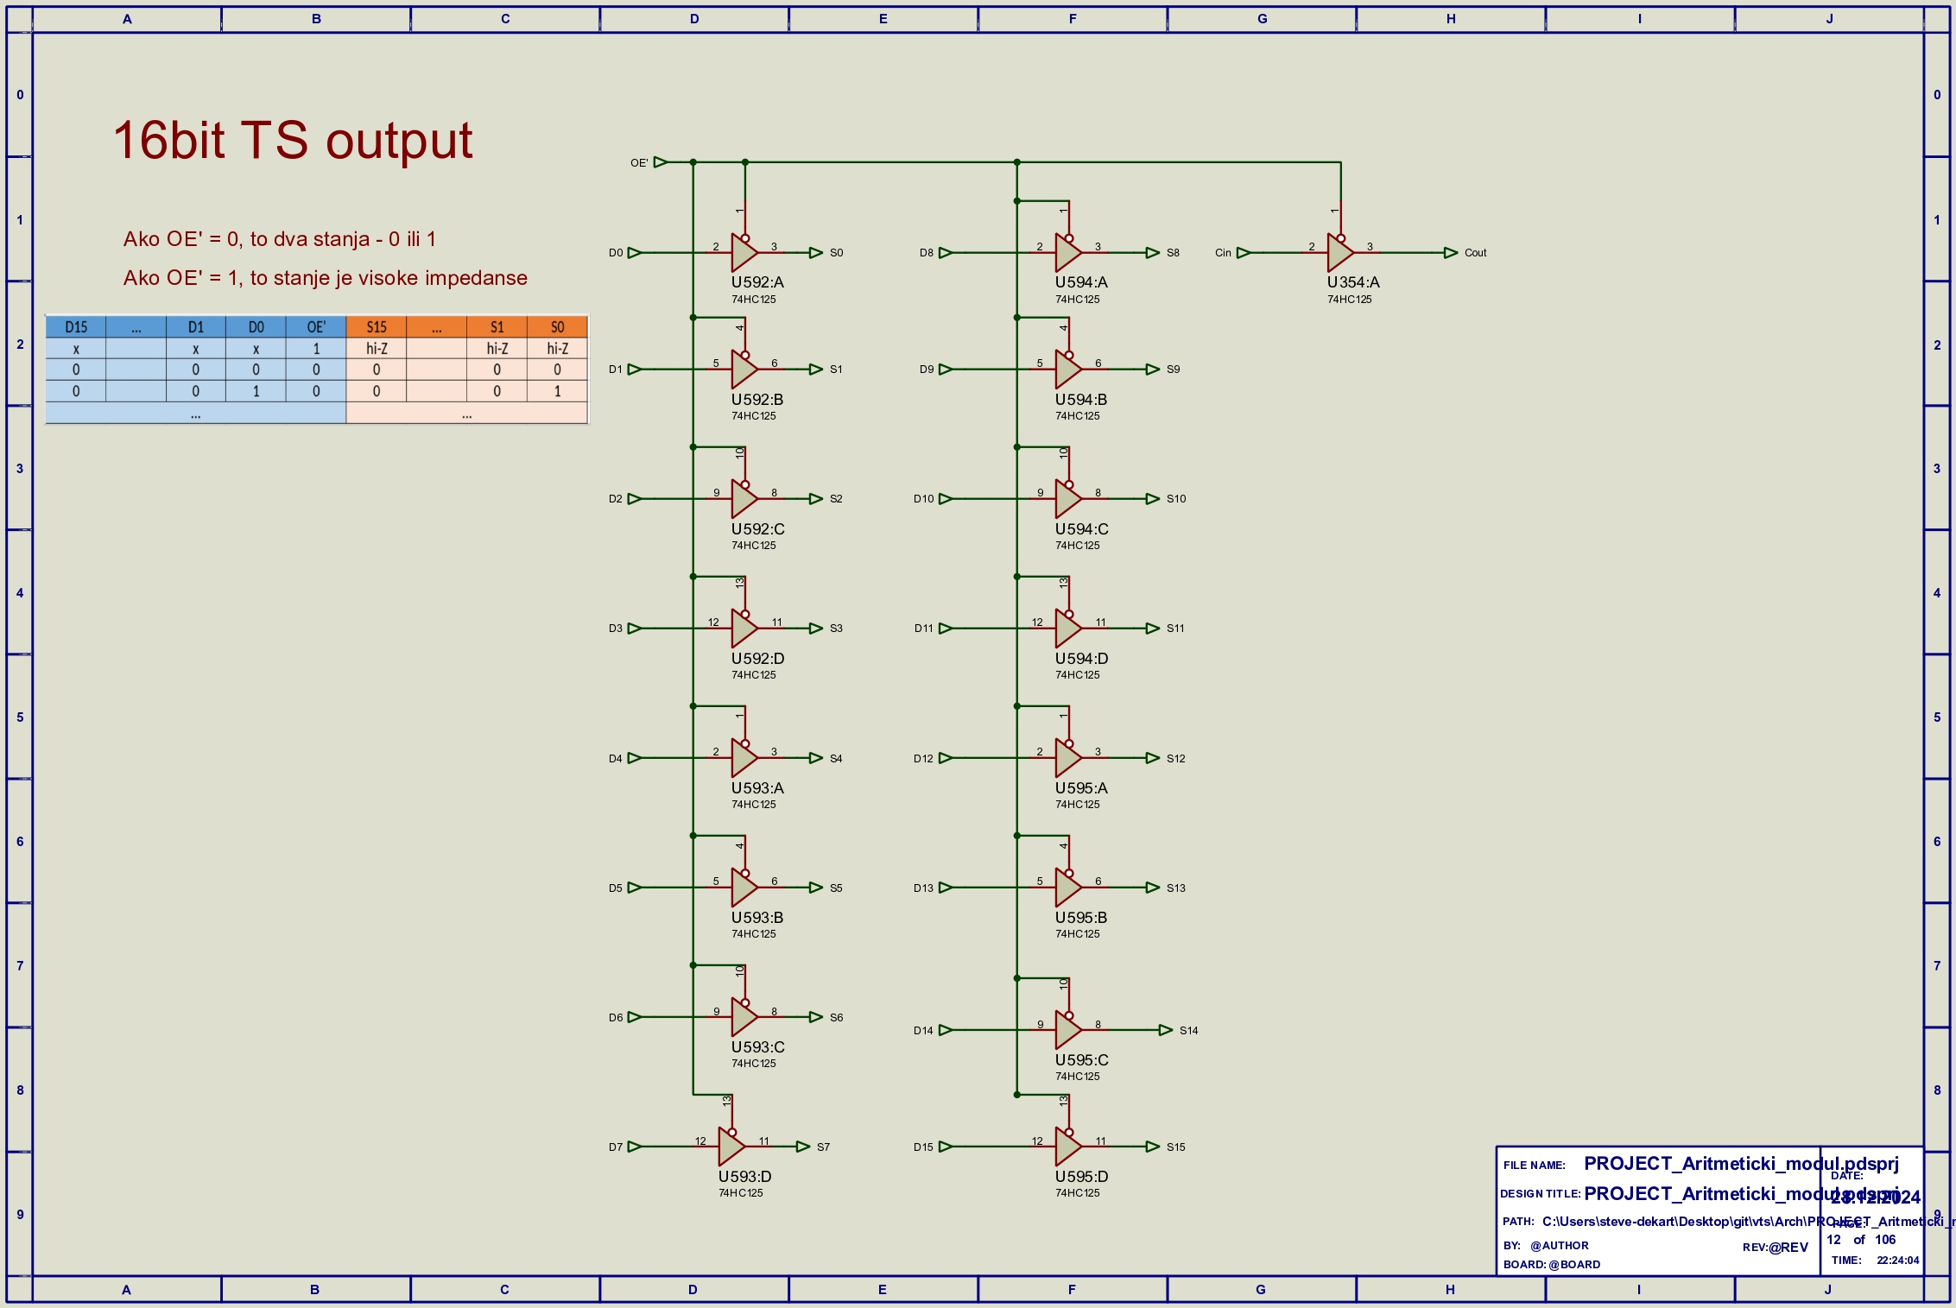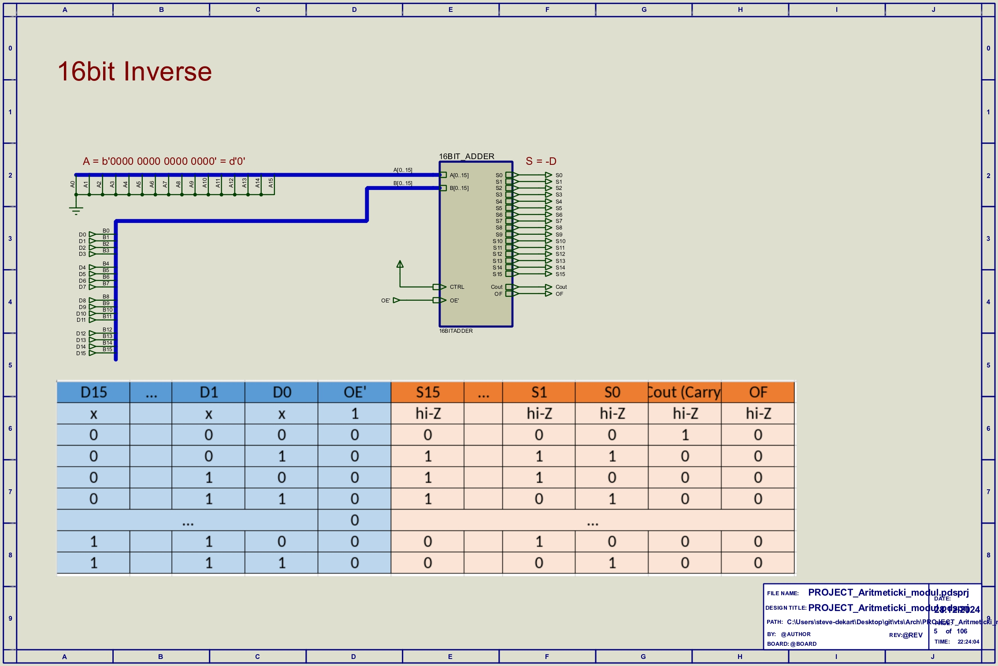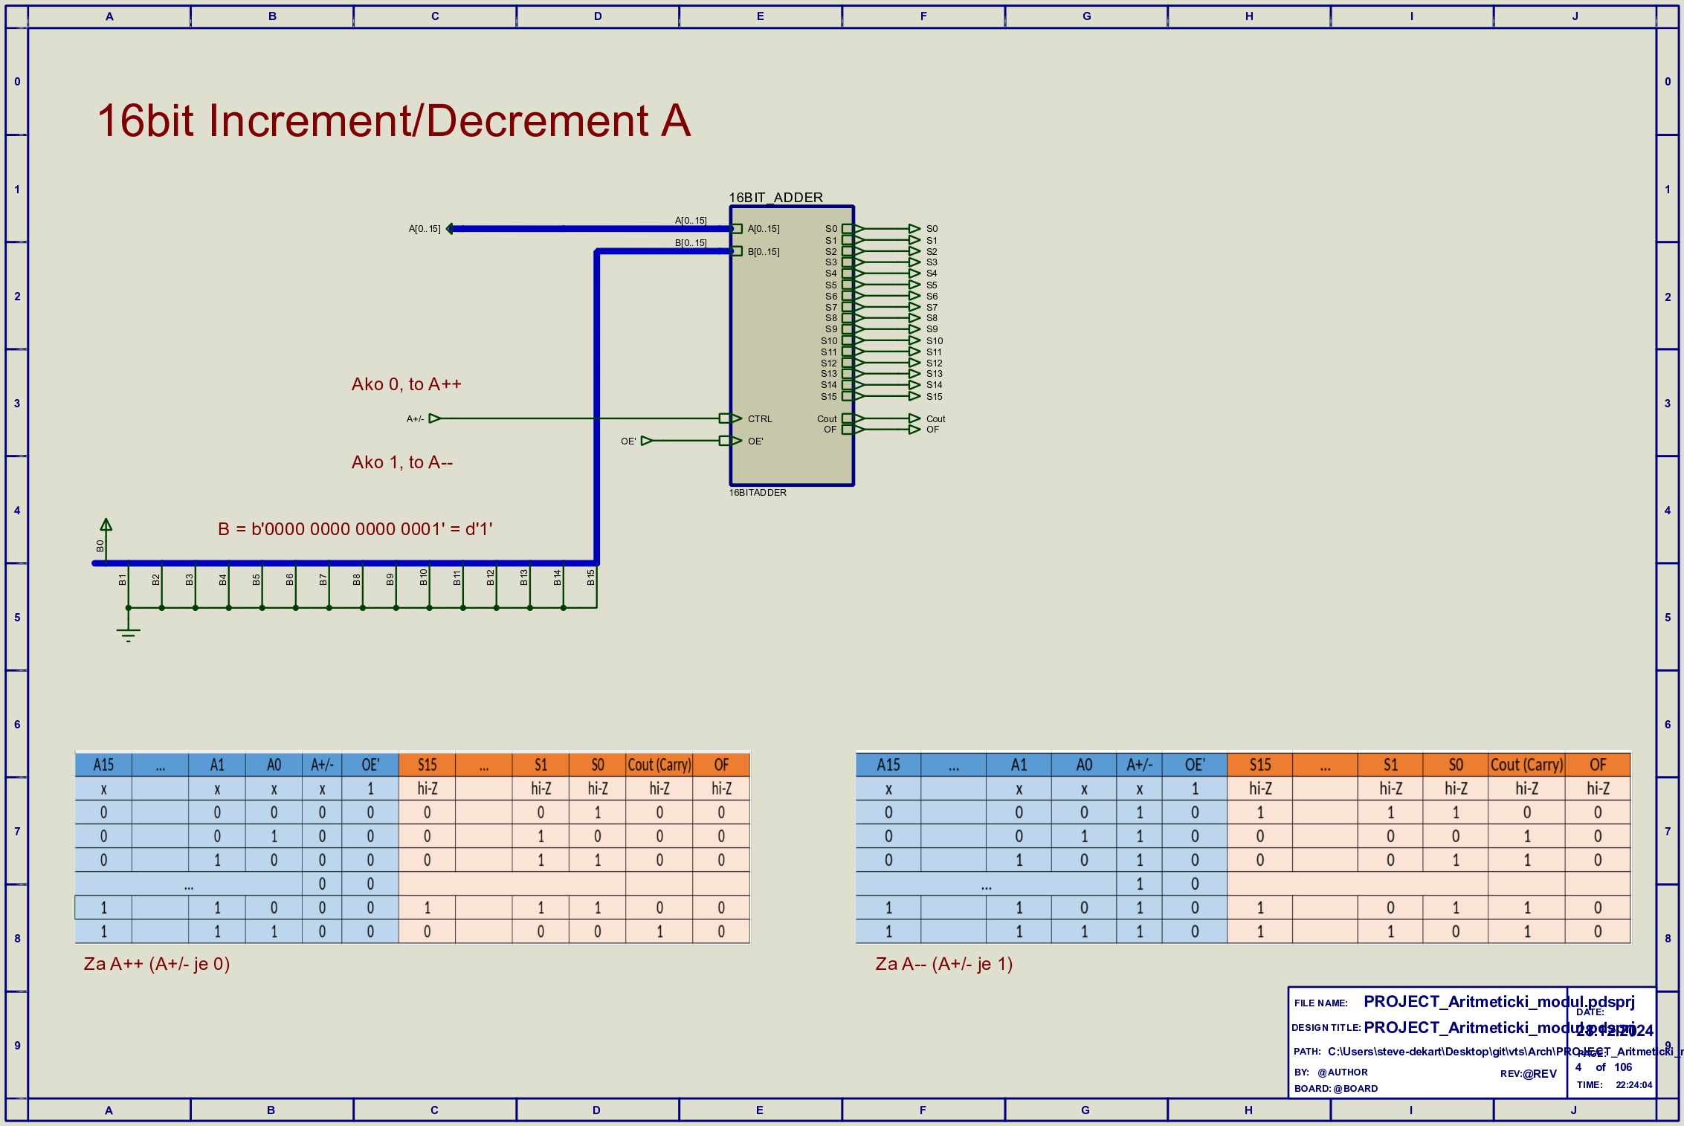

5. Literatura

[W1] http://www.csc.villanova.edu/~mdamian/Past/csc2400fa13/assign/ALU.html

[W2] https://www.geeksforgeeks.org/full-adder-in-digital-logic/